**石化行业原材料及产品全生命周期碳数据库管理系统用户手册**

**北京杰迅鸿翔信息技术有限公司**

目录

一、后台碳数据库管理页面 4

1、登录页面 4

2、数据库管理员后台管理首页 4

3、碳数据库管理 5

3.1、原油开采端 5

3.1.1、搜索数据 6

3.1.2、新增原油开采端数据 6

3.1.3、修改原油开采端数据信息 7

3.1.4、删除原油开采端数据 8

3.1.5、原油开采端数据导出 8

3.2、原油运输端 9

3.2.1、搜索数据 10

3.2.2、新增原油运输端数据 10

3.2.3、修改原油运输端数据信息 11

3.2.4、删除原油运输端数据 12

3.2.5、原油运输端数据导出 12

3.3、产品运输端 13

3.3.1、搜索数据 13

3.3.2、新增产品运输端数据 14

3.3.3、修改产品运输端数据信息 15

3.3.4、删除产品运输端数据 16

3.3.5、产品运输端数据导出 16

3.4、产品使用端 17

3.4.1、搜索数据 18

3.4.2、新增产品使用端数据 18

3.4.3、修改产品使用端数据信息 19

3.4.4、删除产品使用端数据 20

3.4.5、产品使用端数据导出 20

3.5、模型数据 21

3.5.1、搜索模型数据 21

3.5.2、新增模型数据 22

3.5.3、修改模型数据信息 23

3.5.4、删除模型数据 24

3.5.5、模型数据导出 24

3.5.6、模型数据导入 25

3.6、公用工程字典 25

3.6.1、搜索公用工程字典 26

3.6.2、新增公用工程字典 27

3.6.3、修改公用工程字典信息 27

3.6.4、删除公用工程字典 28

3.6.5、展开折叠数据 29

3.7、企业字典 30

3.7.1、搜索企业字典数据 30

3.7.2、新增企业字典数据 31

3.7.3、修改企业字典数据信息 31

3.7.4、删除企业字典数据 32

3.7.5、企业字典数据导出 33

3.8、国家地区维护 33

3.8.1、搜索国家地区数据 34

3.8.2、新增国家地区数据 35

3.8.3、修改国家地区数据信息 35

3.8.4、删除国家地区数据 36

3.8.5、国家地区数据导出 37

# 一、后台碳数据库管理页面

## 1、登录页面

数据库管理员可以登录后台管理页面

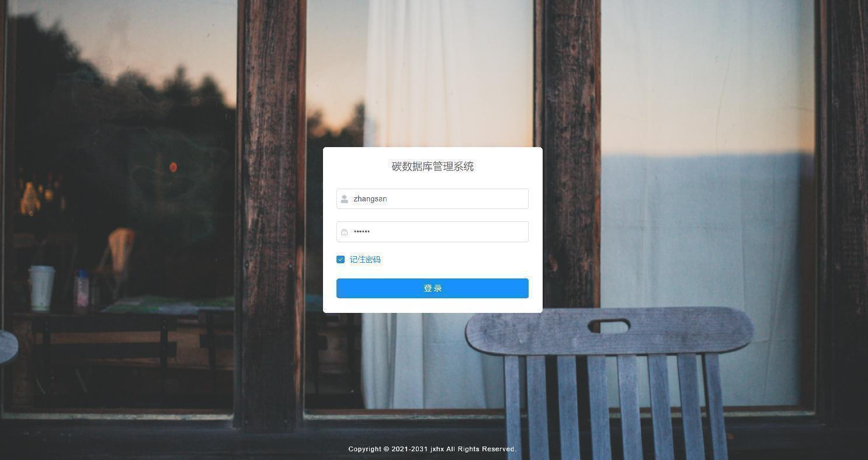

## 2、数据库管理员后台管理首页

数据库管理员登录成功后进入到后台管理首页，功能模块包含首页、谈数据库管理。

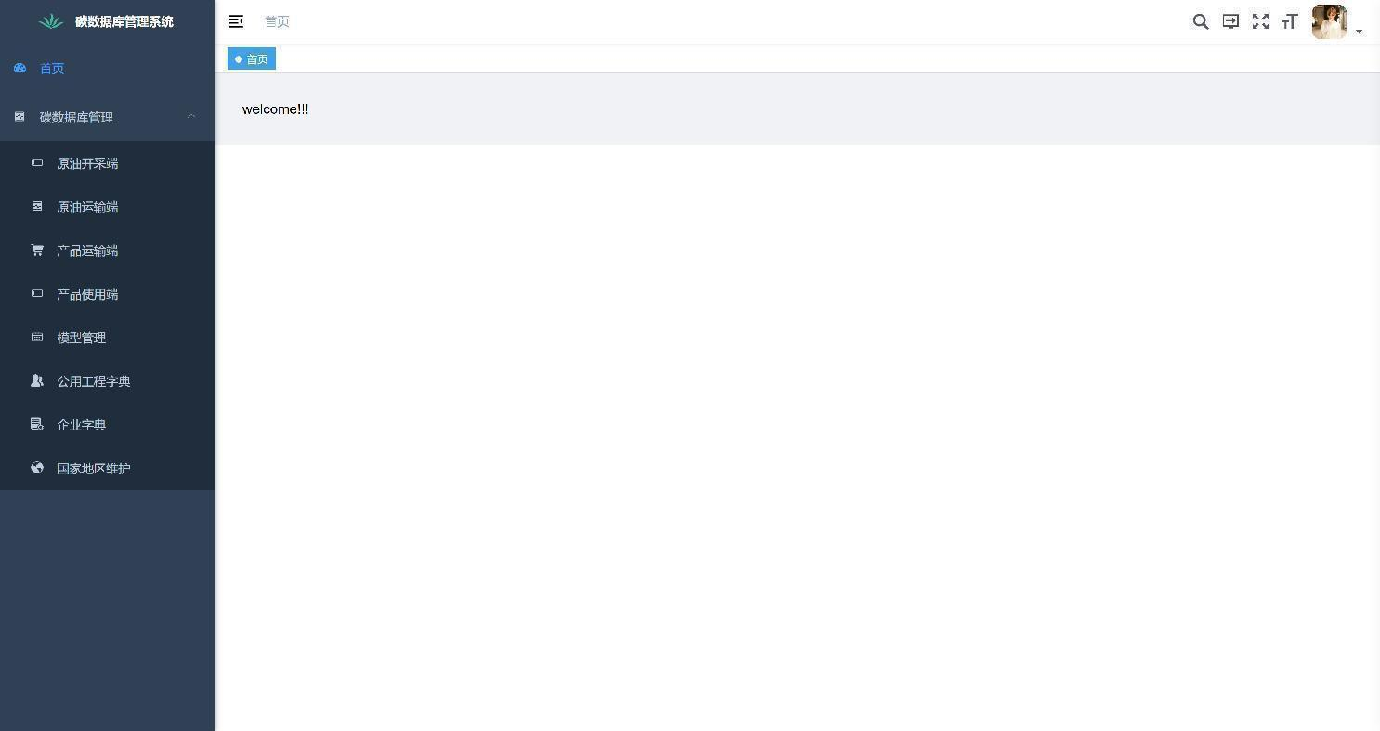

## 3、碳数据库管理

点击碳数据库管理菜单，展开碳数据库管理菜单树

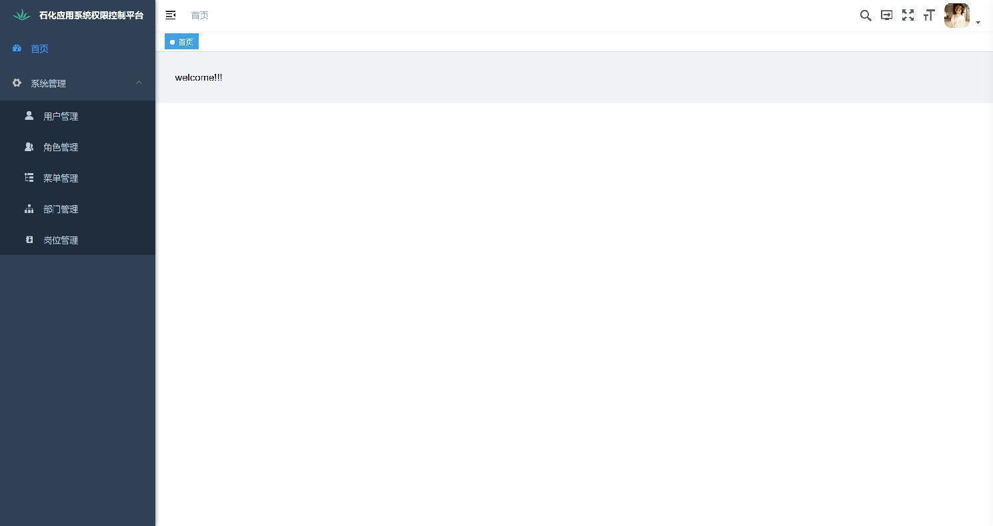

### 3.1、原油开采端

点击原油开采端菜单，打开原油开采端管理页面，展示原油开采端列表

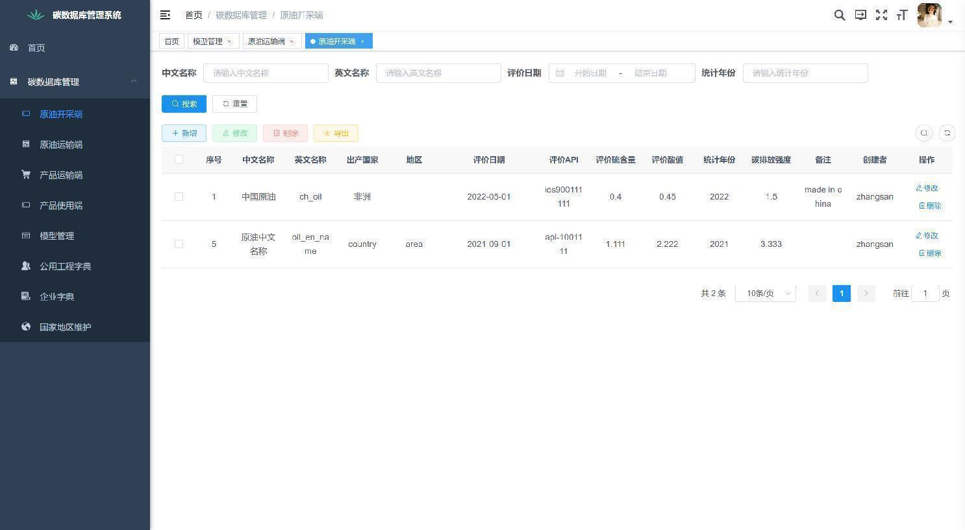

#### 3.1.1、搜索数据

在搜索框输入搜索的内容、或者选择条件点击搜索按钮，返回的数据显示在下方列表内，点击重置按钮则清空搜索内容和条件

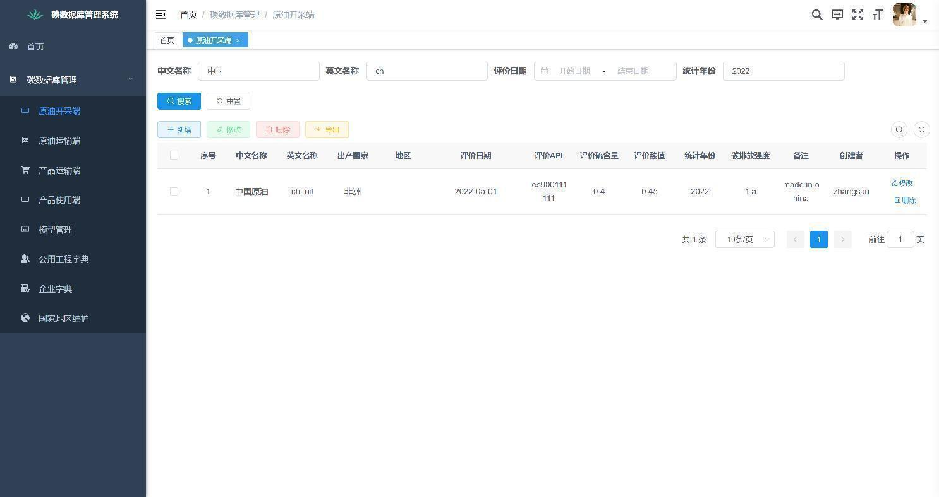

#### 3.1.2、新增原油开采端数据

点击新增按钮，弹出添加原油开采端数据框

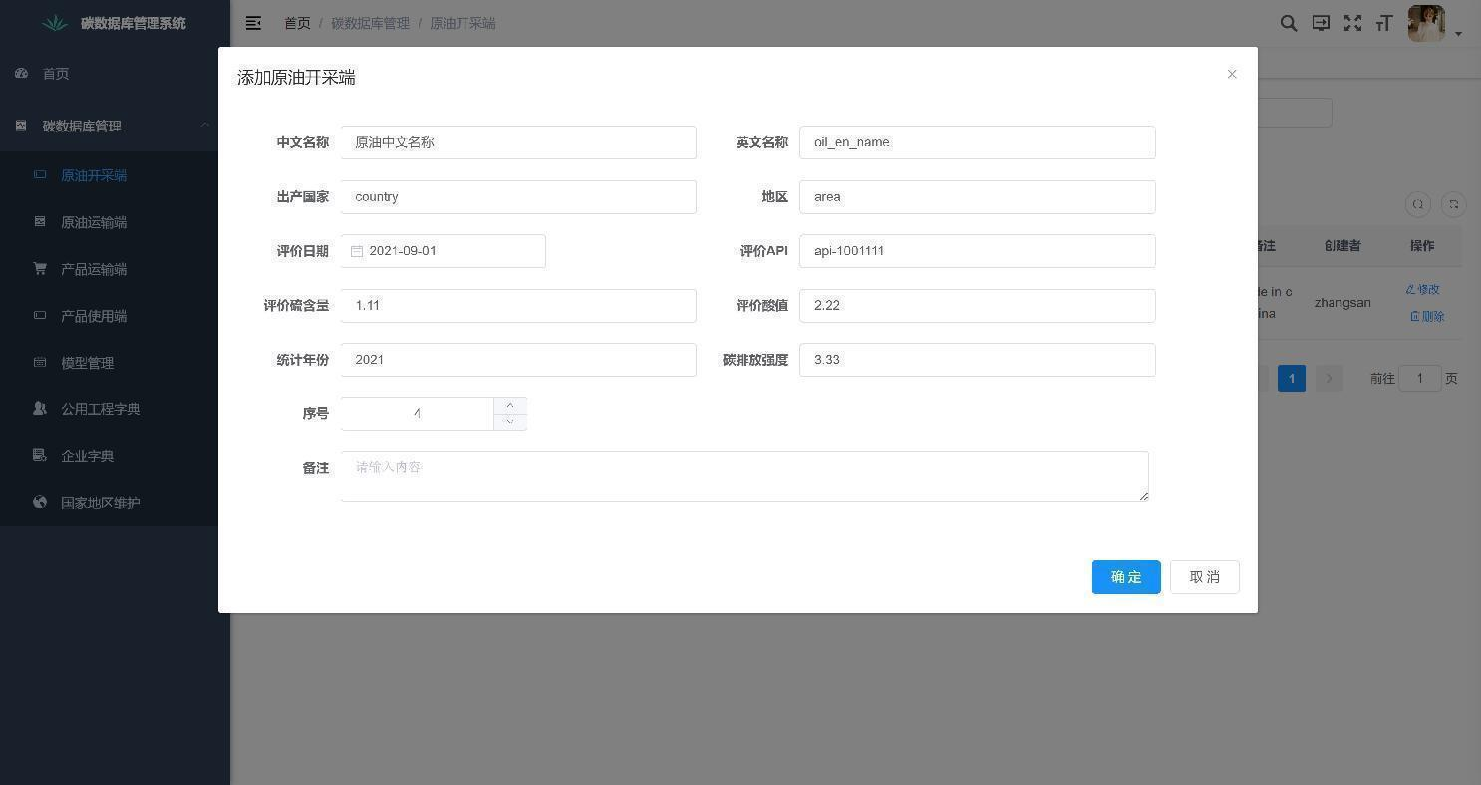

填写内容，点击确定按钮，返回操作结果

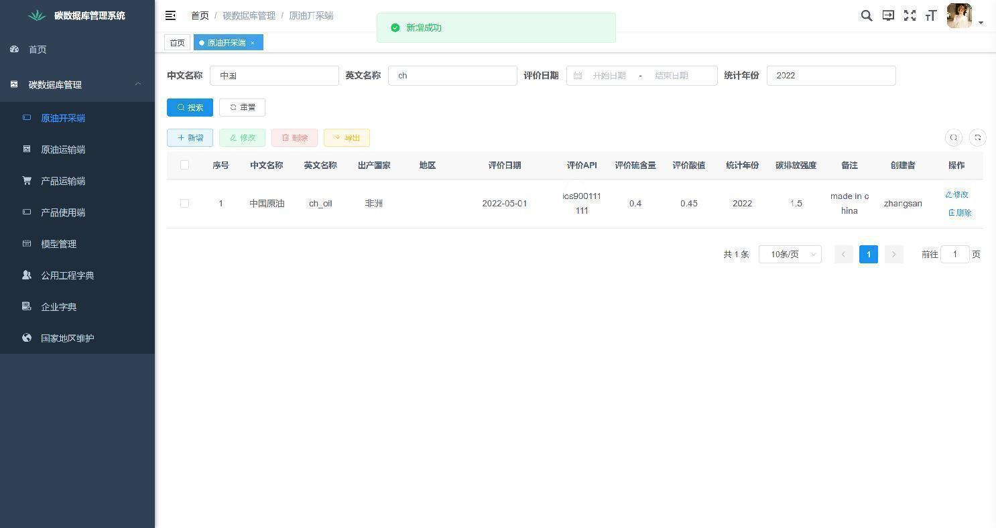

#### 3.1.3、修改原油开采端数据信息

选中一条要修改的原油开采端数据信息点击修改按钮或者点击原油开采端数据信息右侧修改按钮，弹出修改原油开采端数据框

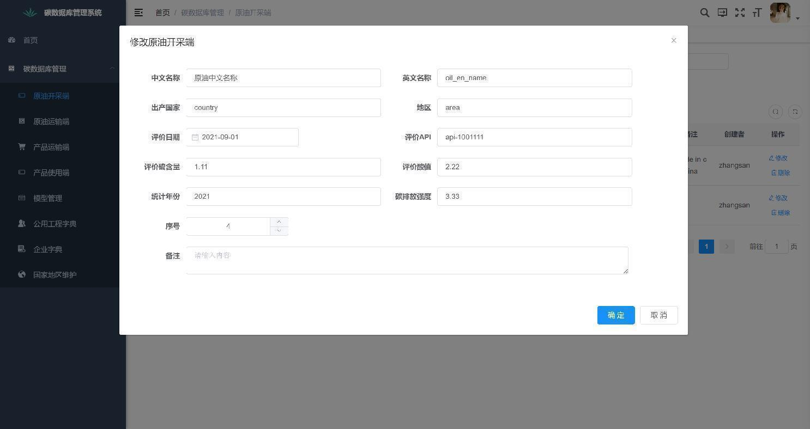

修改信息后点击发布，返回操作结果

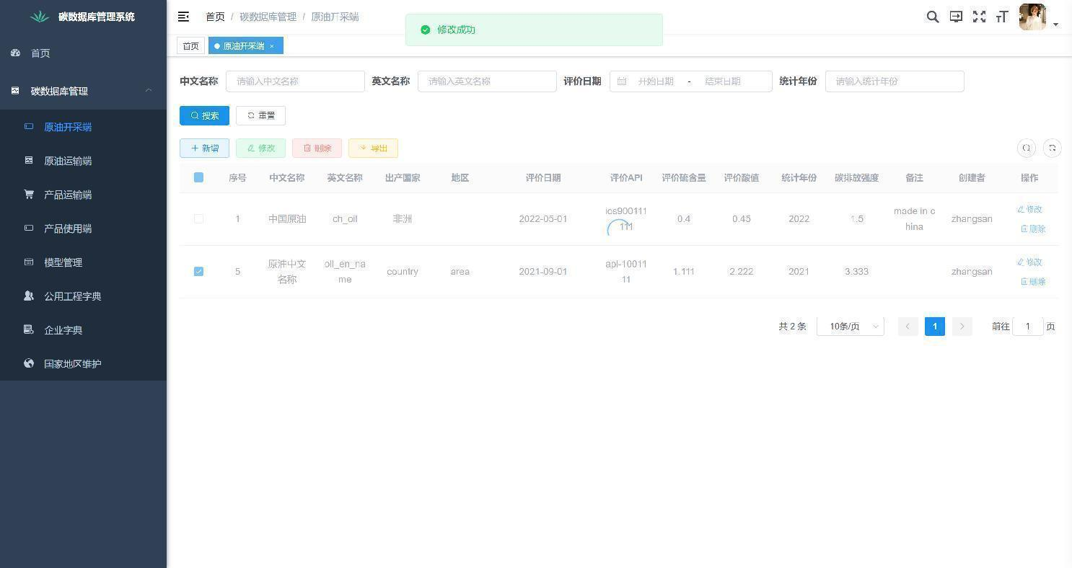

#### 3.1.4、删除原油开采端数据

选中要删除的原油开采端数据点击删除按钮或者点击原油开采端数据右侧删除按钮

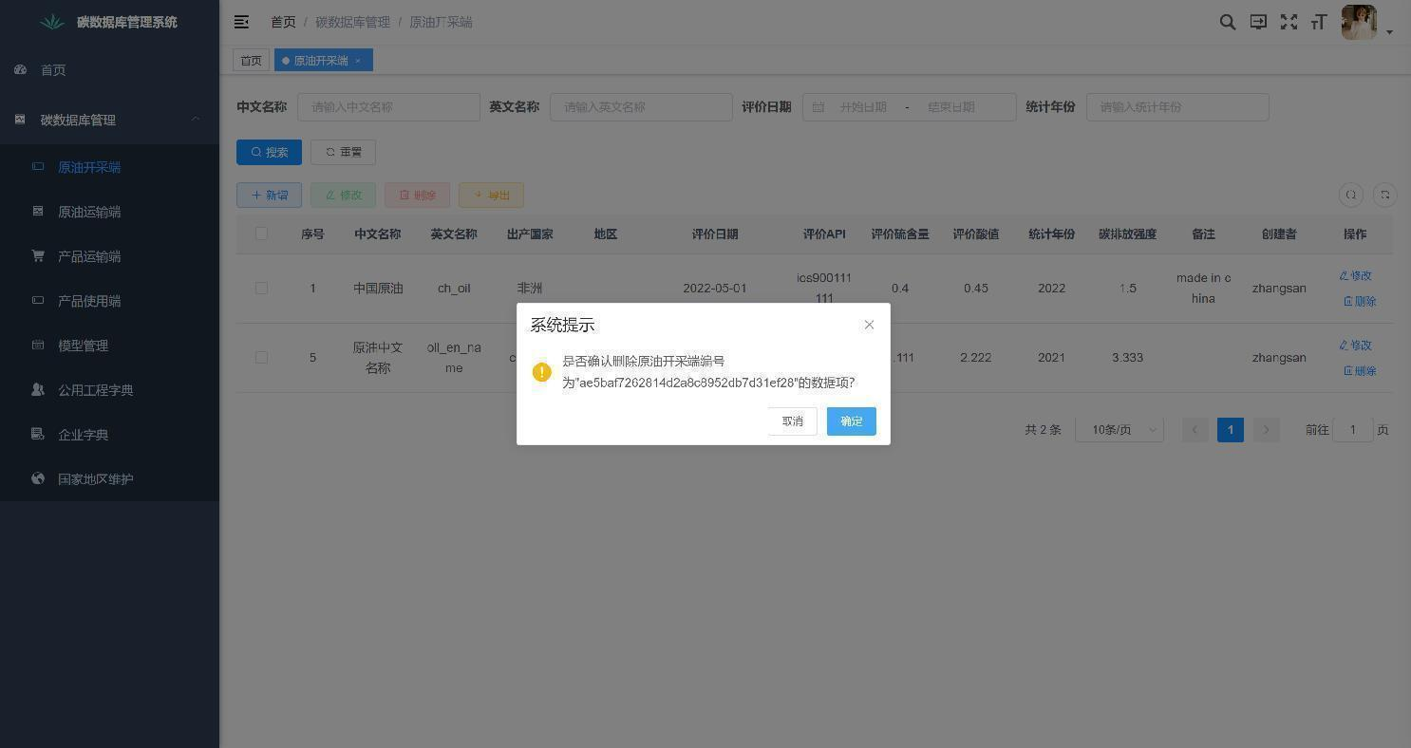

弹出操作提示框，点击确定，执行删除操作；点击取消则取消删除操作。

#### 3.1.5、原油开采端数据导出

点击导出按钮导出现有原油开采端数据

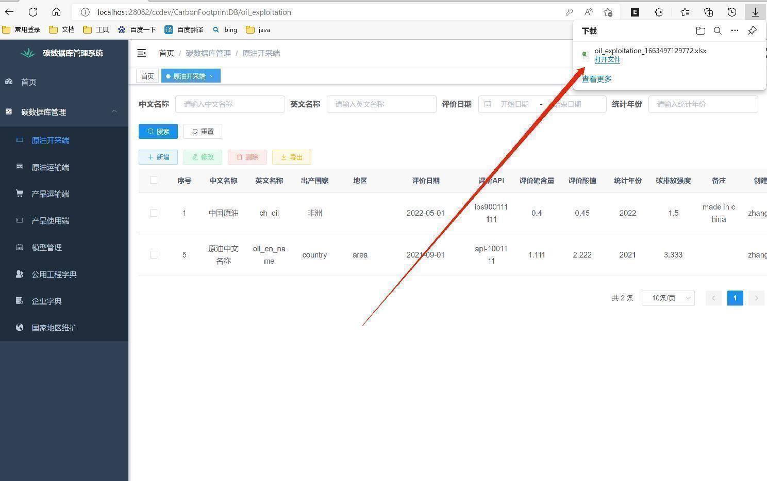

### 3.2、原油运输端

点击原油运输端菜单，打开原油运输端管理页面，展示原油运输端列表

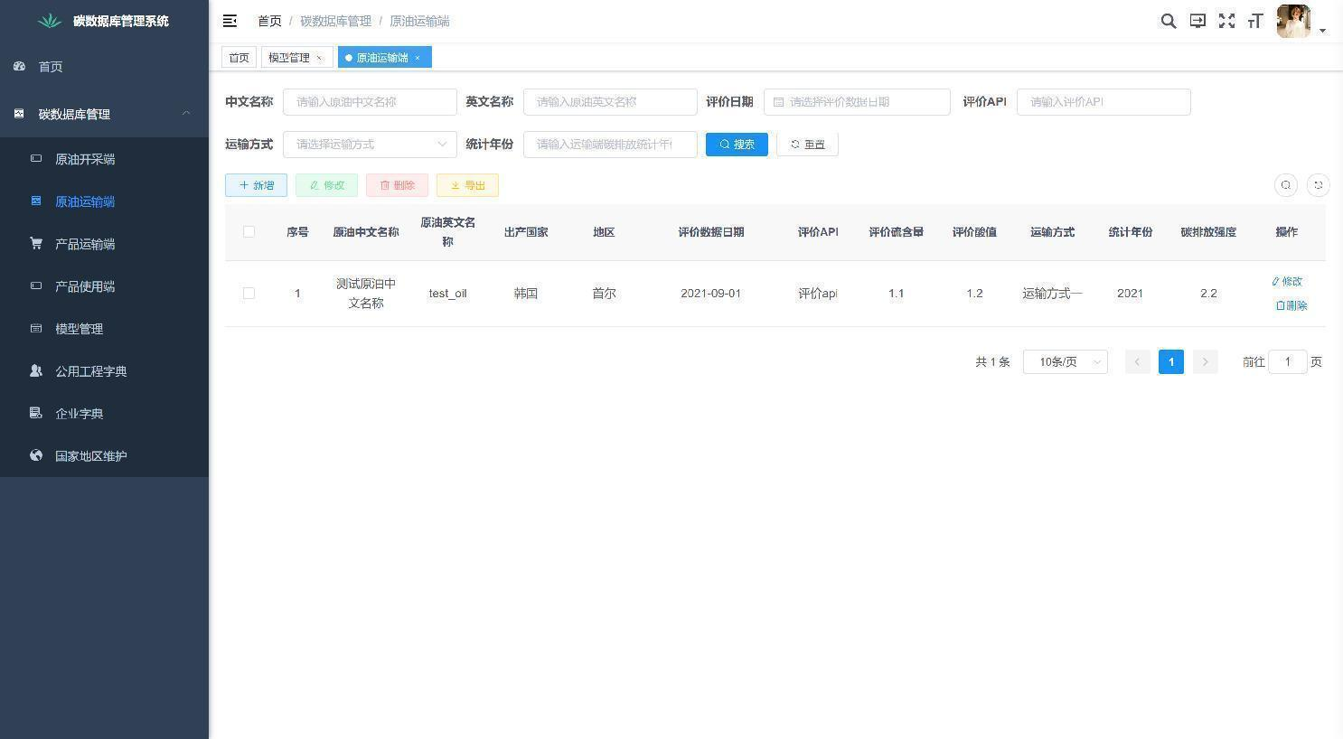

#### 3.2.1、搜索数据

在搜索框输入搜索的内容、或者选择条件点击搜索按钮，返回的数据显示在下方列表内，点击重置按钮则清空搜索内容和条件

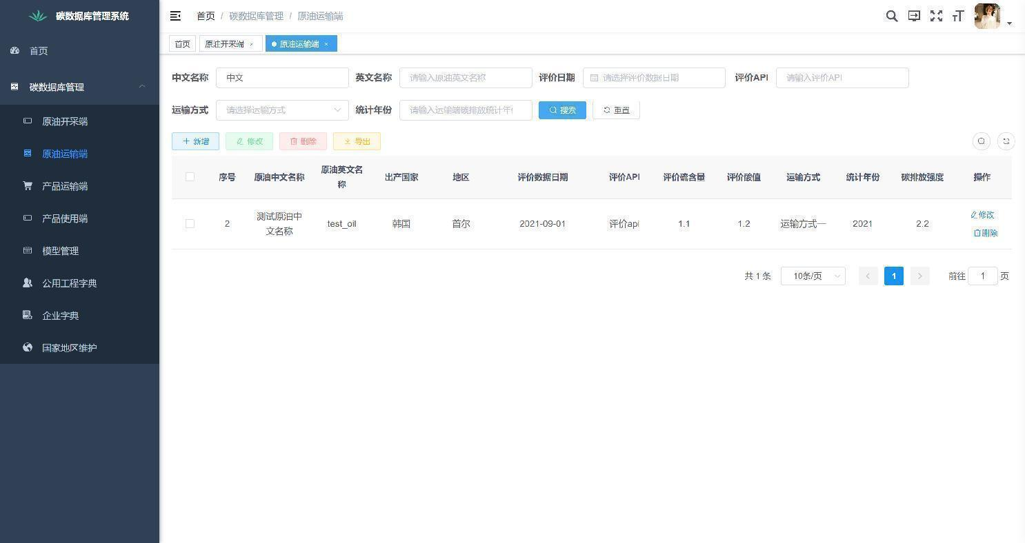

#### 3.2.2、新增原油运输端数据

点击新增按钮，弹出添加原油运输端数据框

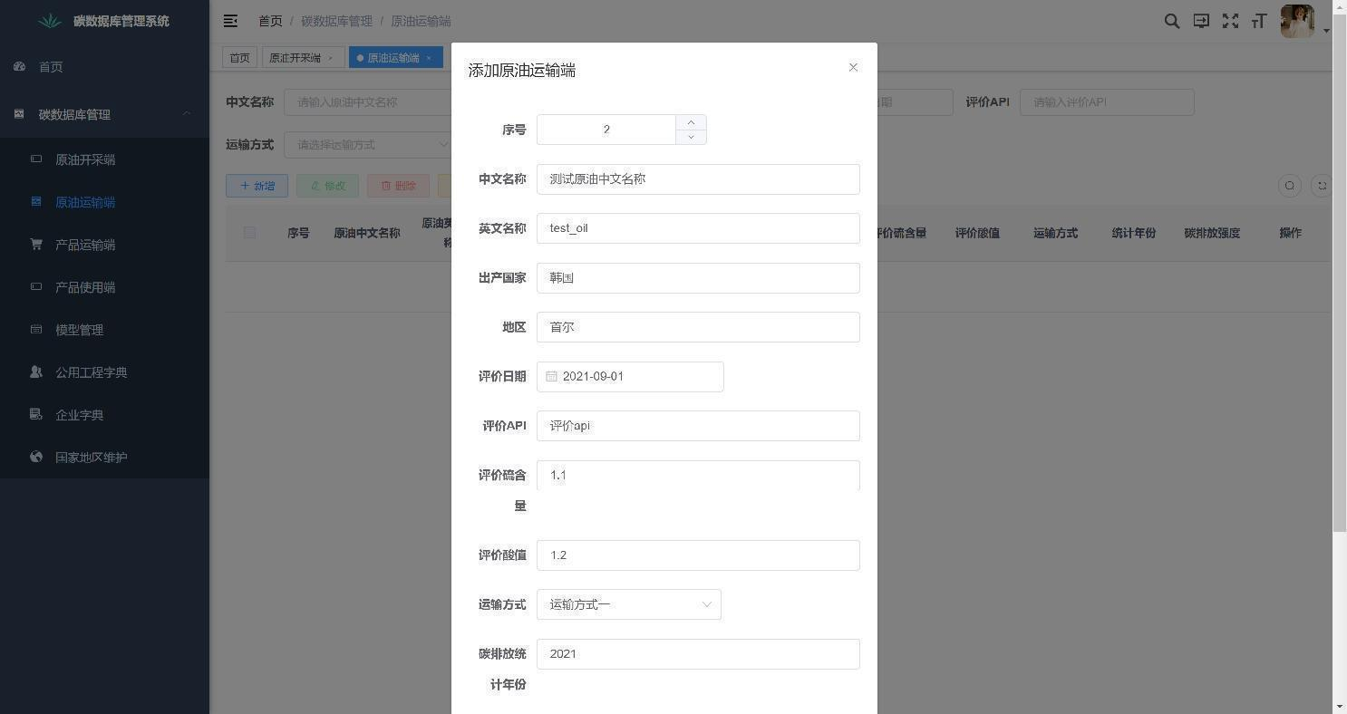

填写内容，点击确定按钮，返回操作结果

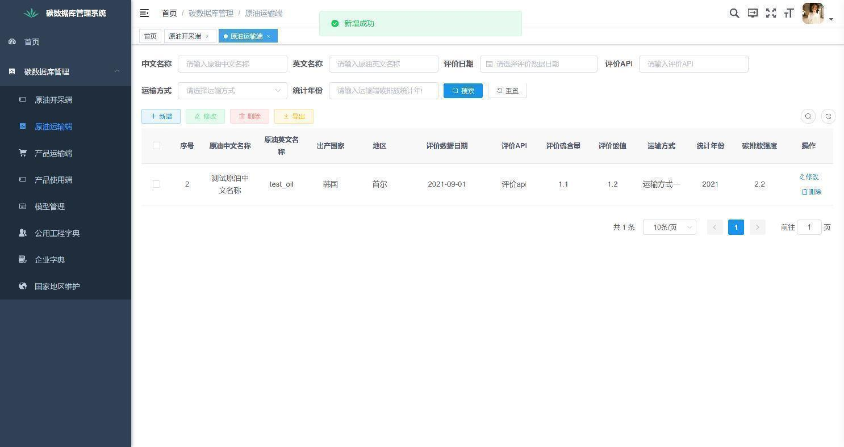

#### 3.2.3、修改原油运输端数据信息

选中一条要修改的原油运输端数据信息点击修改按钮或者点击原油运输端数据信息右侧修改按钮，弹出修改原油运输端数据框

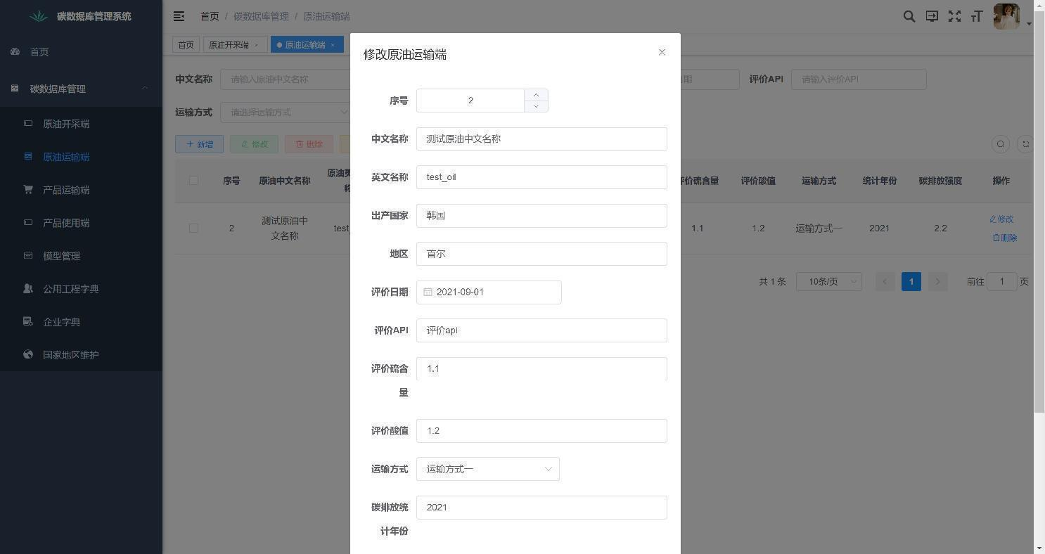

修改信息后点击发布，返回操作结果

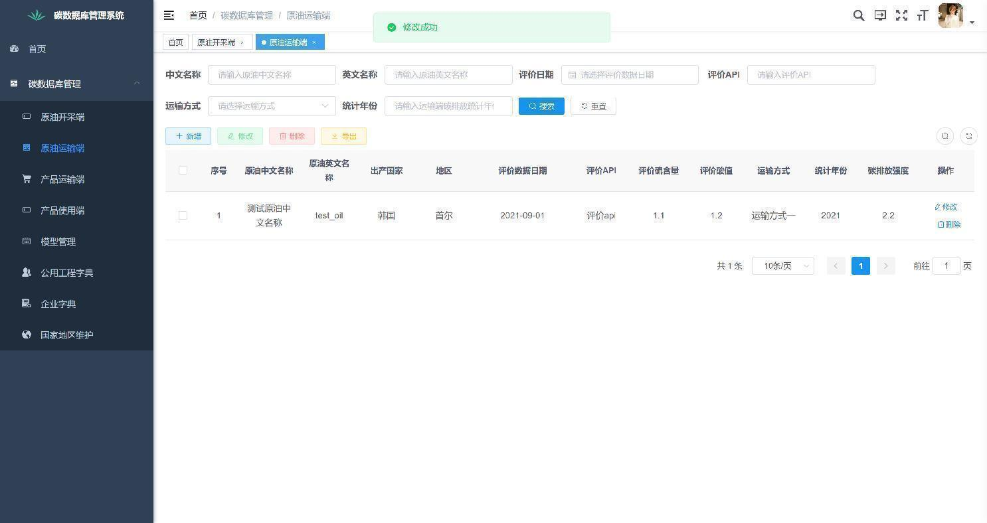

#### 3.2.4、删除原油运输端数据

选中要删除的原油运输端数据点击删除按钮或者点击原油运输端数据右侧删除按钮

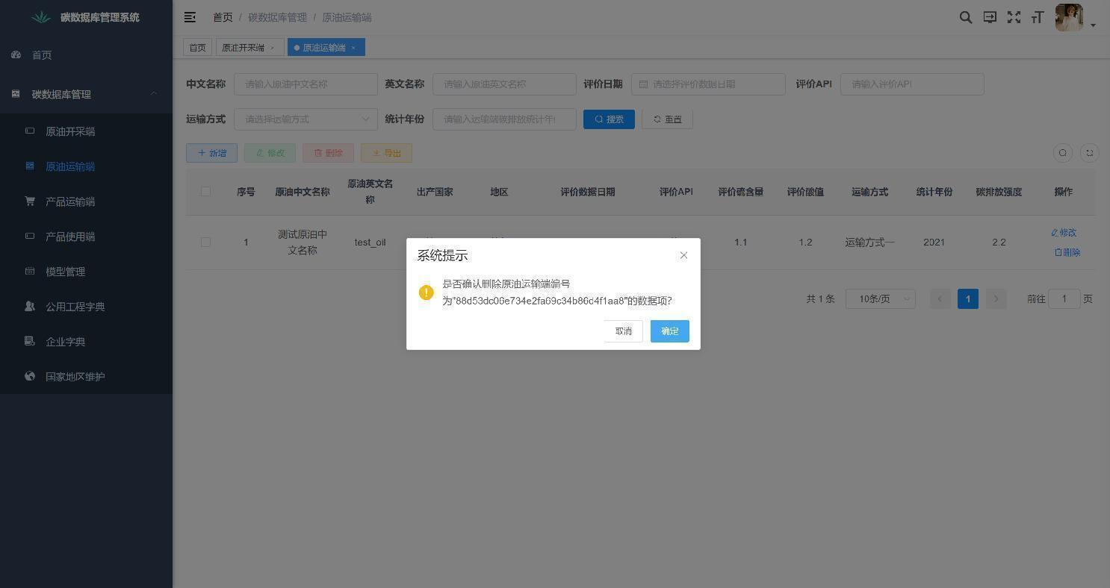

弹出操作提示框，点击确定，执行删除操作；点击取消则取消删除操作。

#### 3.2.5、原油运输端数据导出

点击导出按钮导出现有原油运输端数据

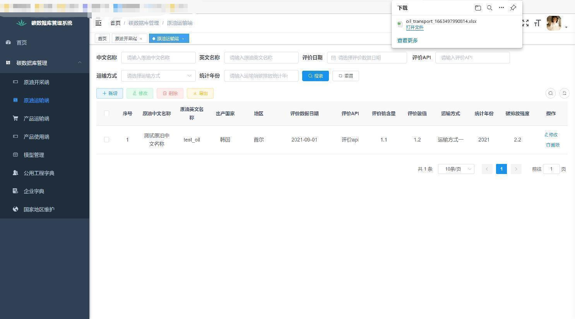

### 3.3、产品运输端

点击产品运输端菜单，打开产品运输端管理页面，展示产品运输端列表

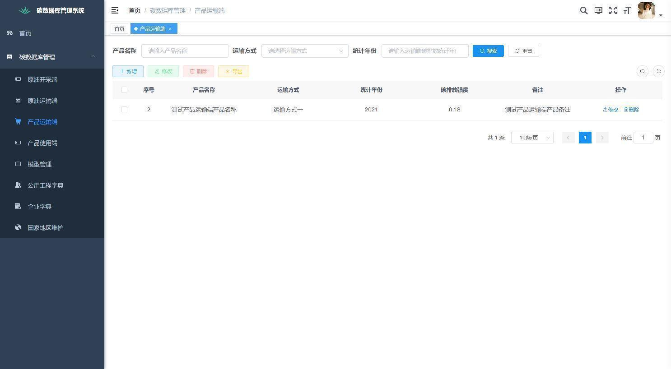

#### 3.3.1、搜索数据

在搜索框输入搜索的内容、或者选择条件点击搜索按钮，返回的数据显示在下方列表内，点击重置按钮则清空搜索内容和条件

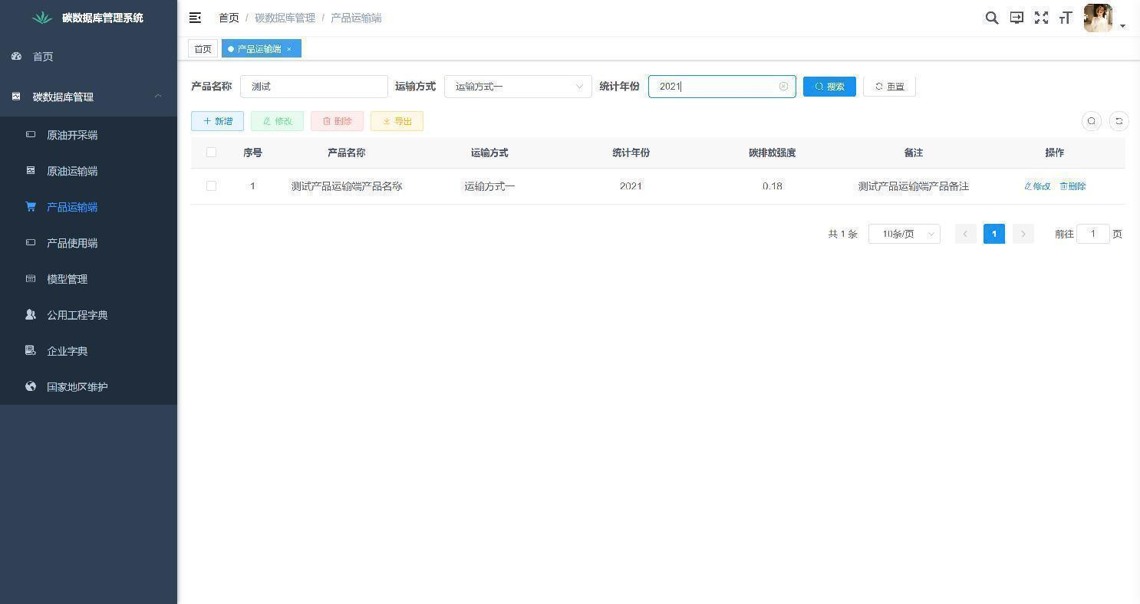

#### 3.3.2、新增产品运输端数据

点击新增按钮，弹出添加产品运输端数据框

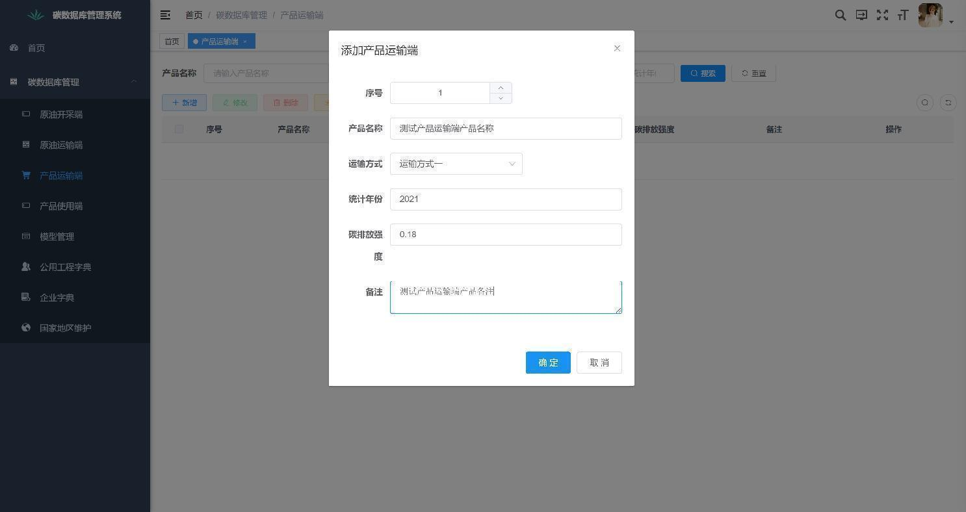

填写内容，点击确定按钮，返回操作结果

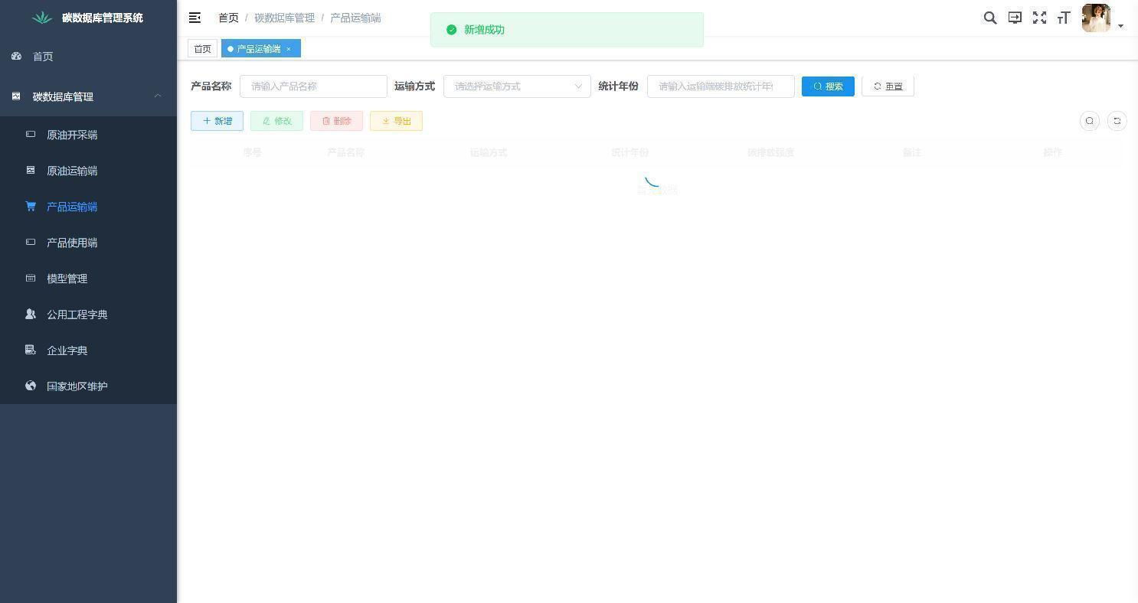

#### 3.3.3、修改产品运输端数据信息

选中一条要修改的产品运输端数据信息点击修改按钮或者点击产品运输端数据信息右侧修改按钮，弹出修改产品运输端数据框

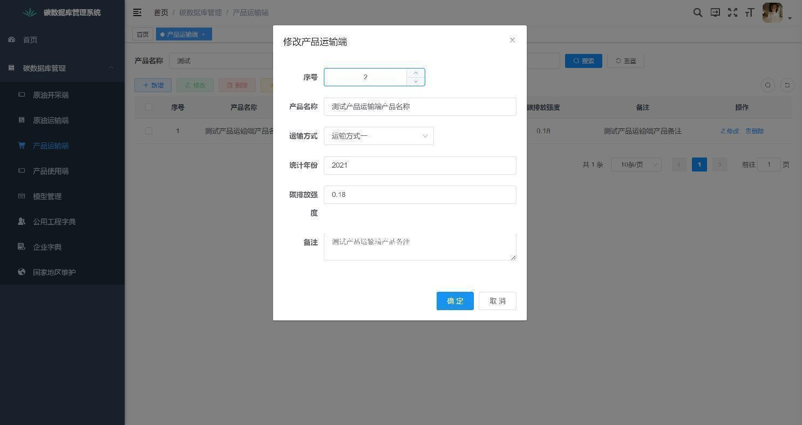

修改信息后点击发布，返回操作结果

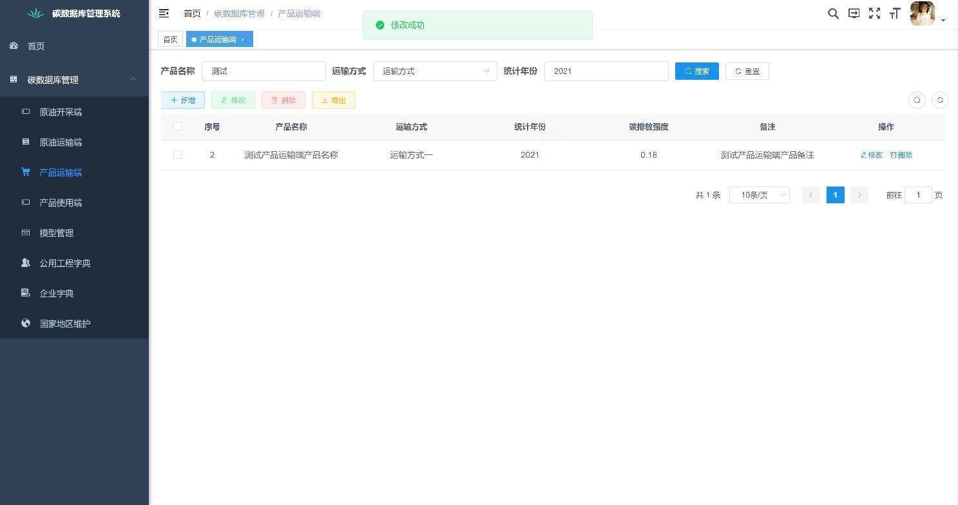

#### 3.3.4、删除产品运输端数据

选中要删除的产品运输端数据点击删除按钮或者点击产品运输端数据右侧删除按钮

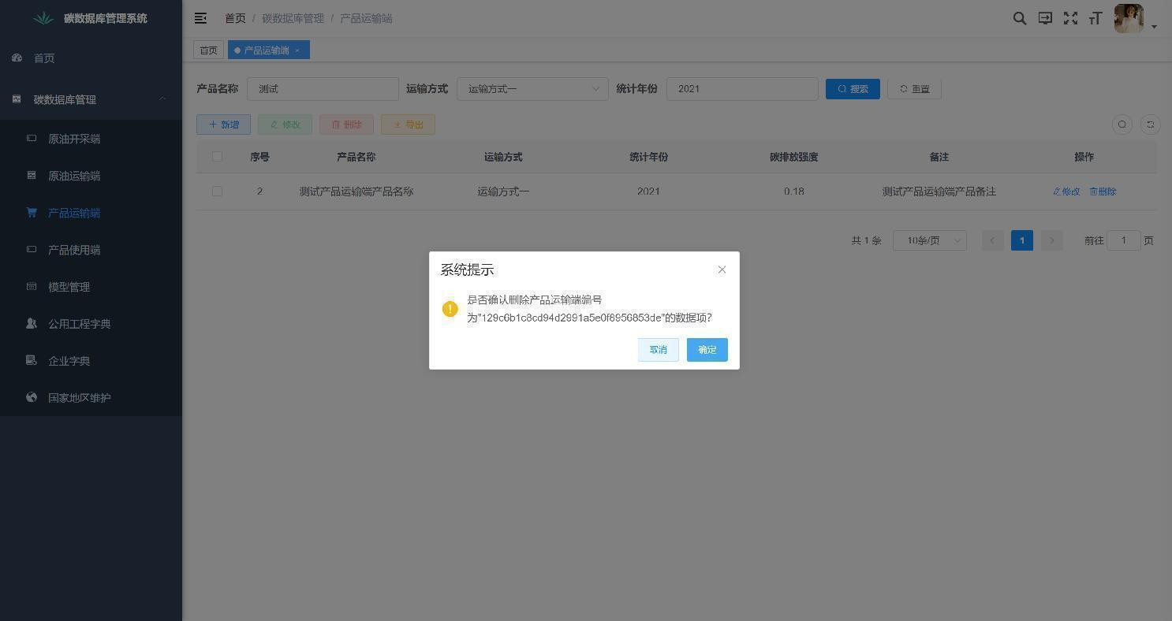

弹出操作提示框，点击确定，执行删除操作；点击取消则取消删除操作。

#### 3.3.5、产品运输端数据导出

点击导出按钮导出现有产品运输端数据

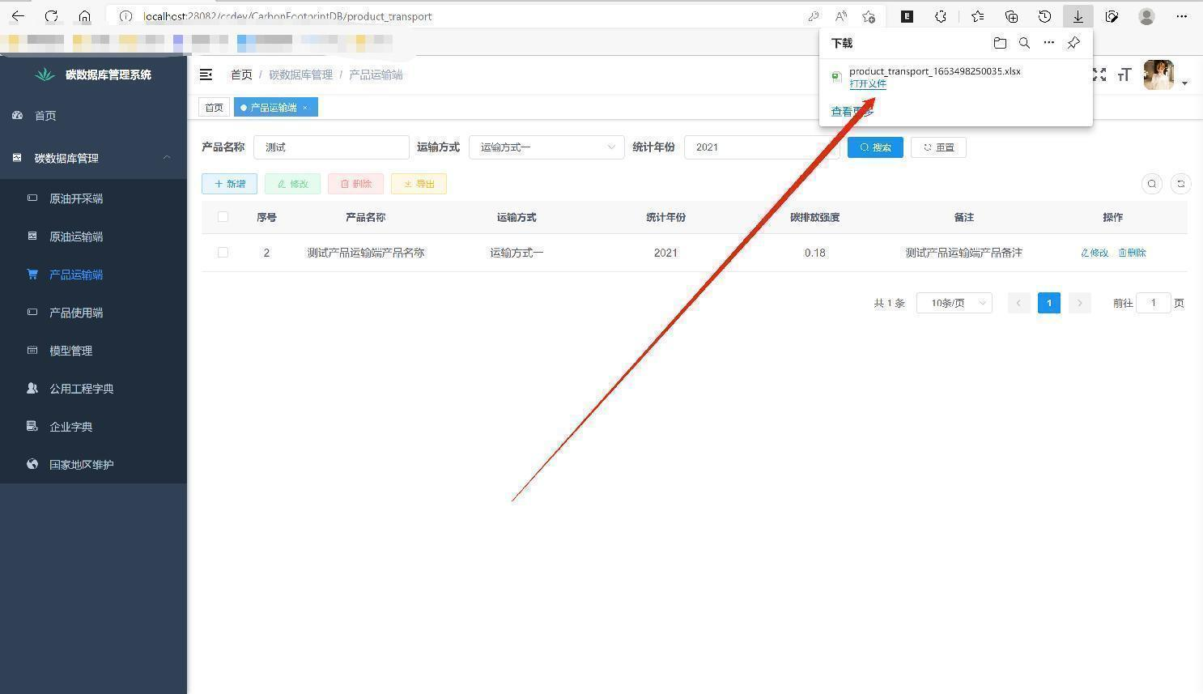

### 3.4、产品使用端

点击产品使用端菜单，打开产品使用端管理页面，展示产品使用端列表

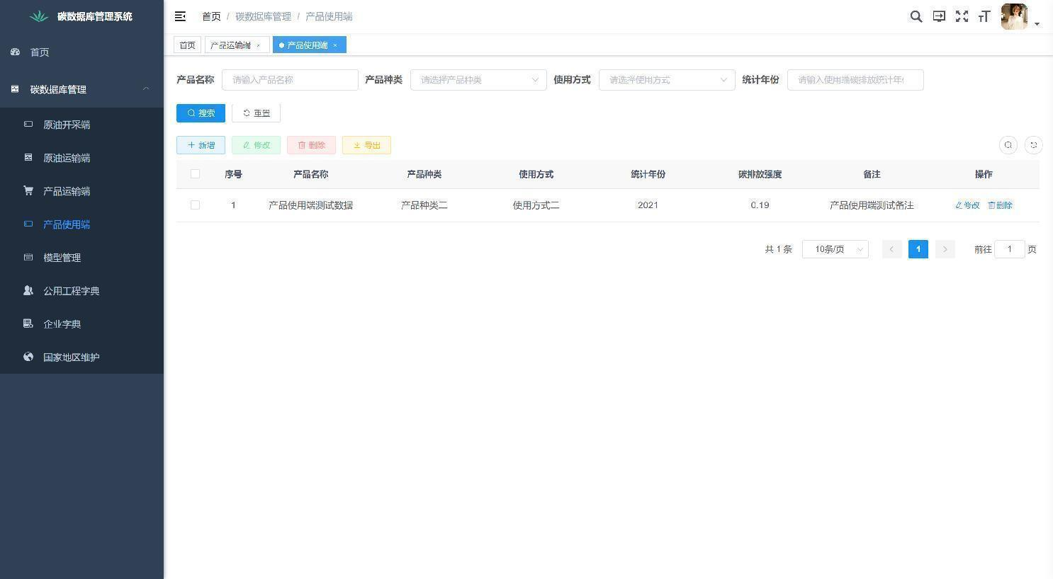

#### 3.4.1、搜索数据

在搜索框输入搜索的内容、或者选择条件点击搜索按钮，返回的数据显示在下方列表内，点击重置按钮则清空搜索内容和条件

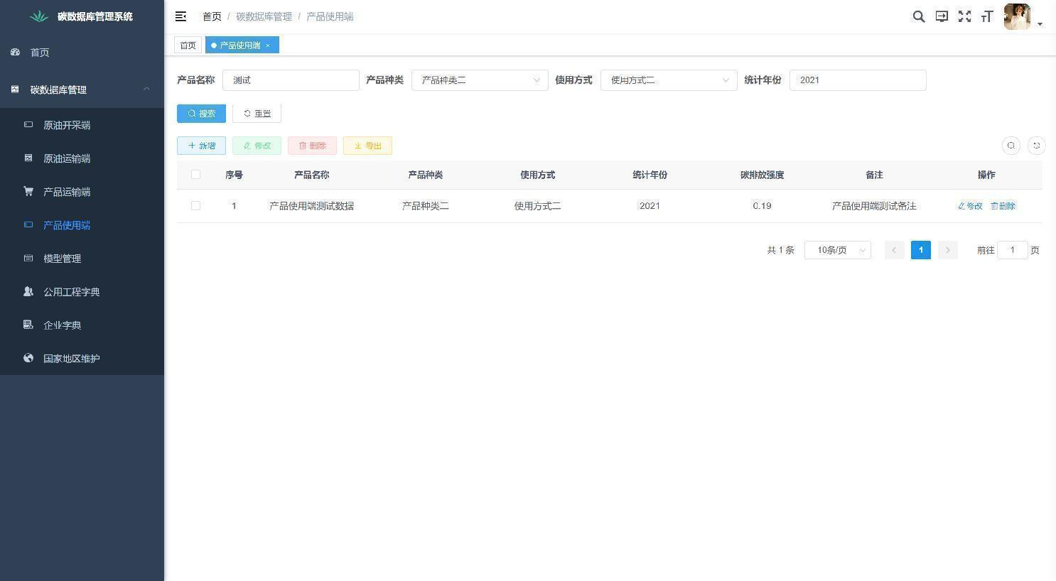

#### 3.4.2、新增产品使用端数据

点击新增按钮，弹出添加产品使用端数据框

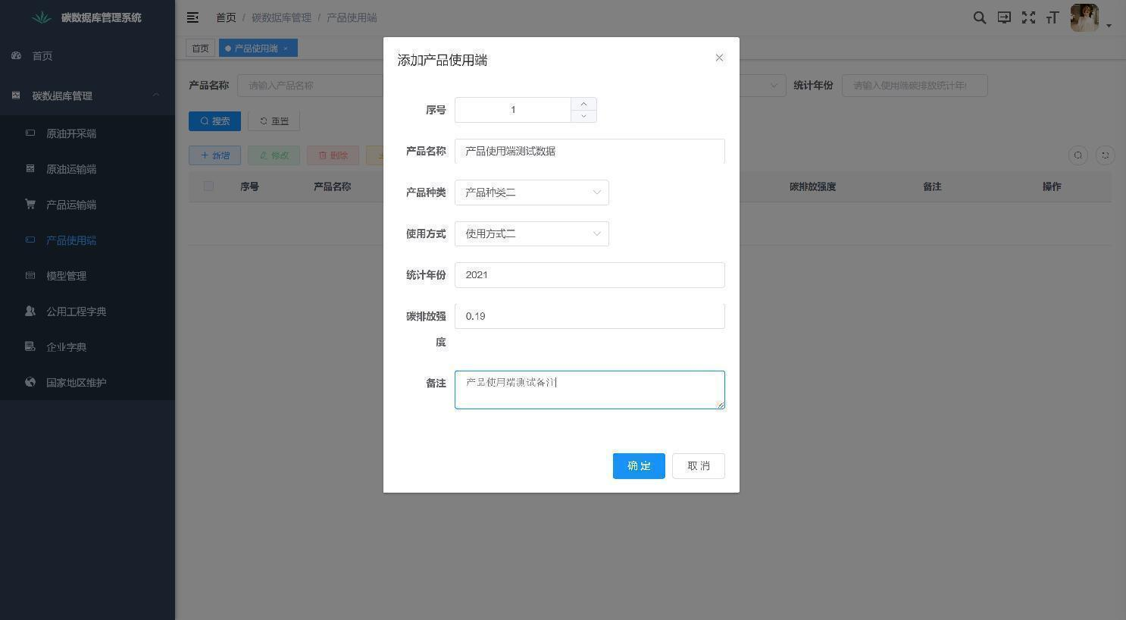

填写内容，点击确定按钮，返回操作结果

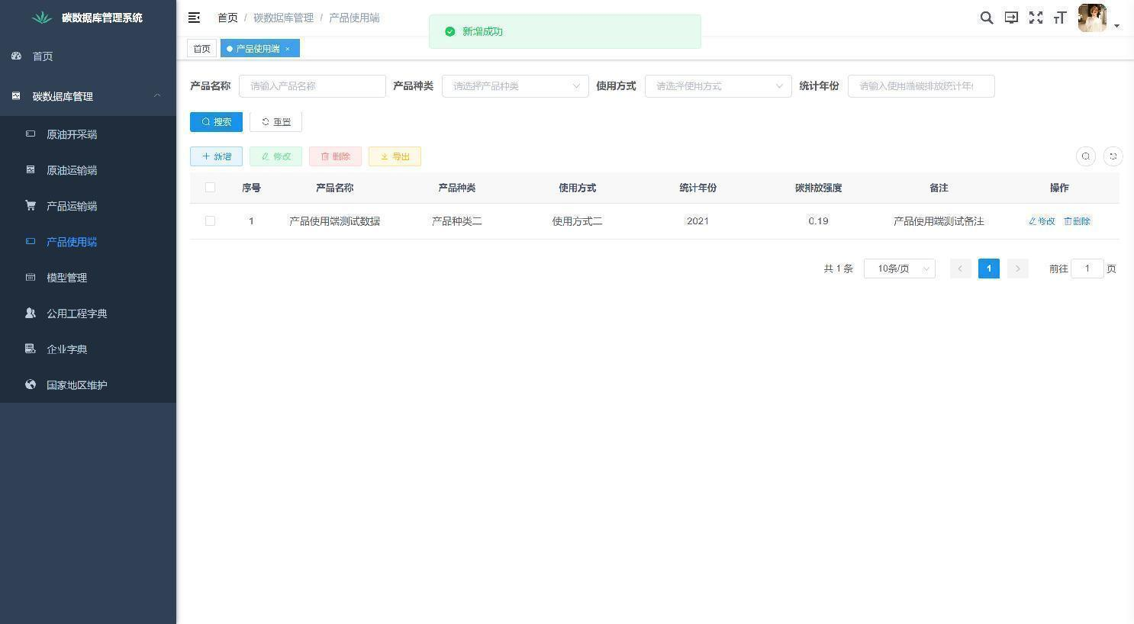

#### 3.4.3、修改产品使用端数据信息

选中一条要修改的产品使用端数据信息点击修改按钮或者点击产品使用端数据信息右侧修改按钮，弹出修改产品使用端数据框

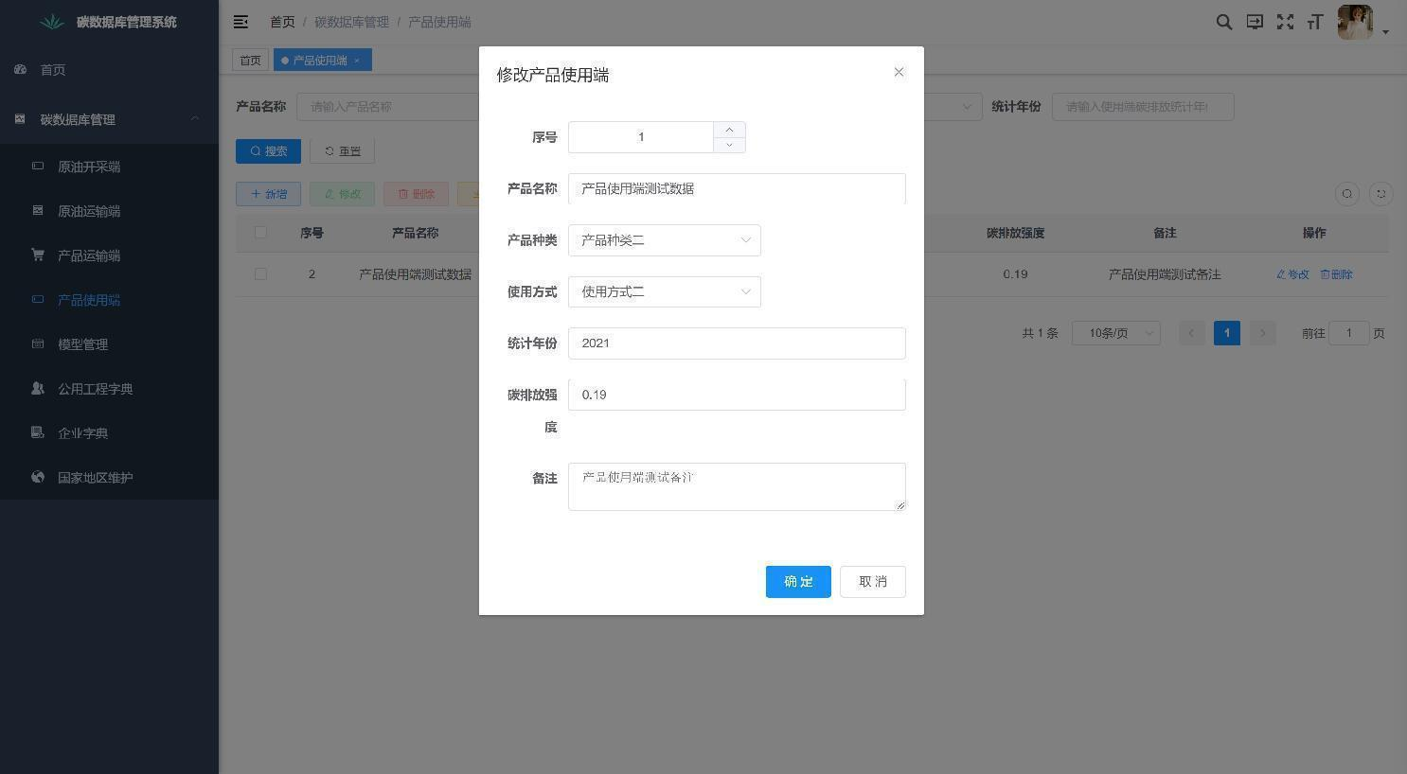

修改信息后点击发布，返回操作结果

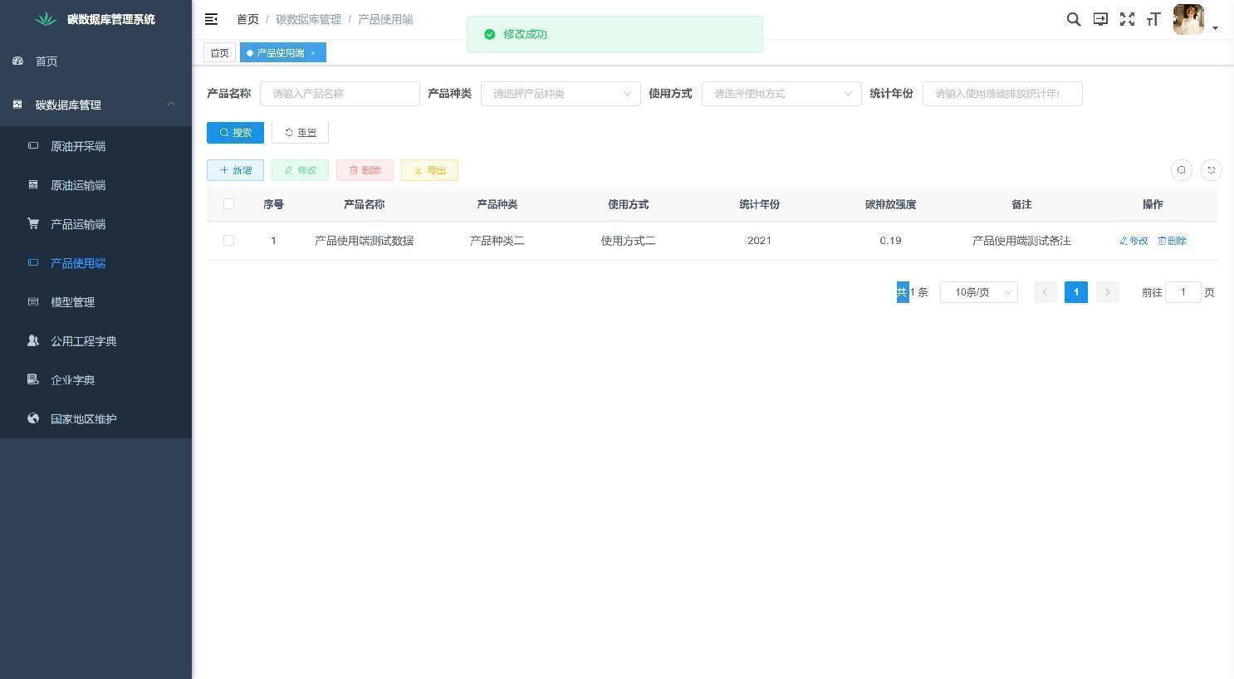

#### 3.4.4、删除产品使用端数据

选中要删除的产品使用端数据点击删除按钮或者点击产品使用端数据右侧删除按钮

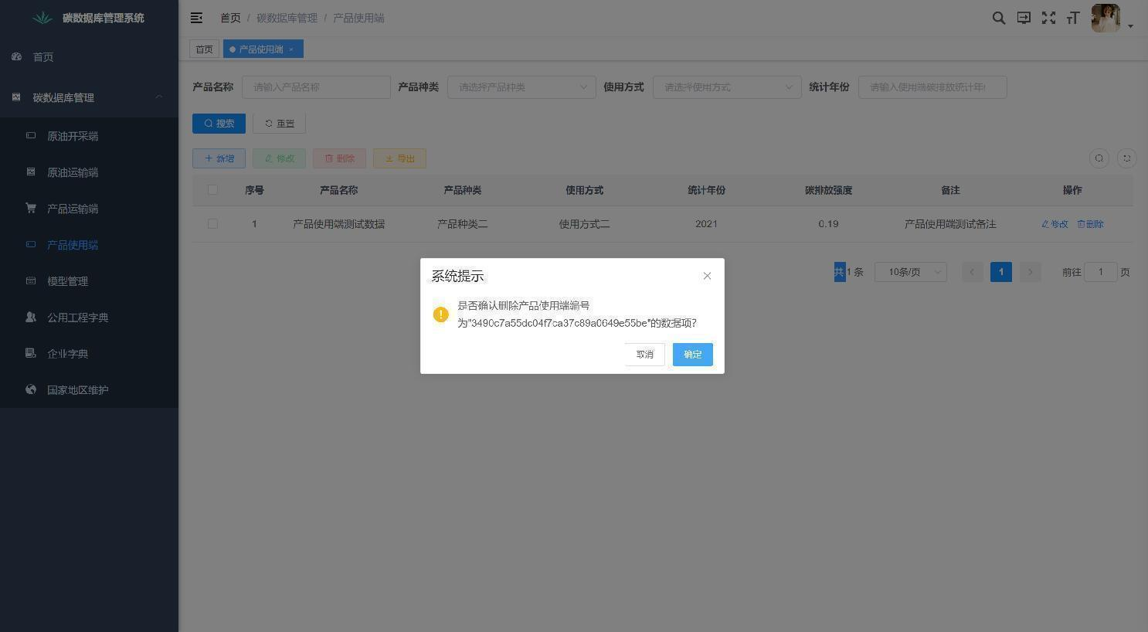

弹出操作提示框，点击确定，执行删除操作；点击取消则取消删除操作。

#### 3.4.5、产品使用端数据导出

点击导出按钮导出现有产品使用端数据

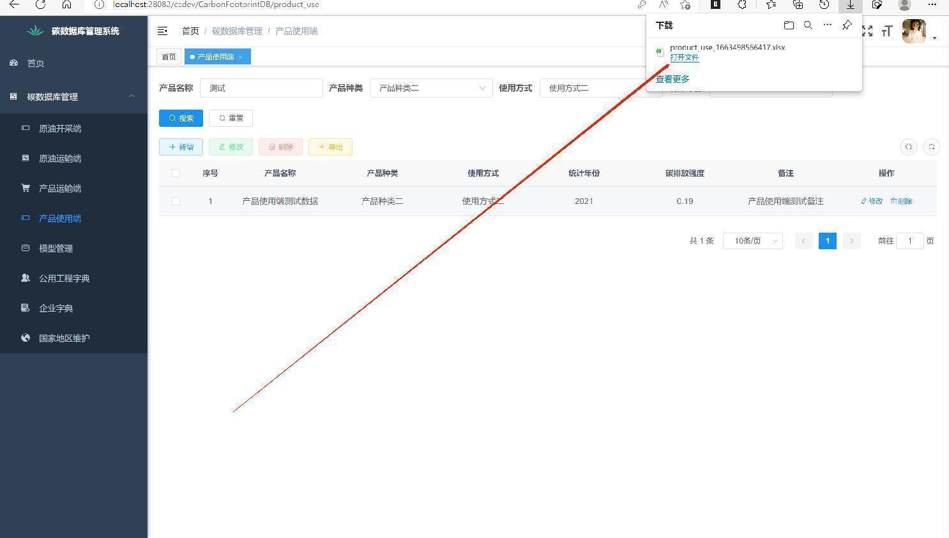

### 3.5、模型数据

点击模型数据菜单，打开模型数据管理页面，展示模型数据列表

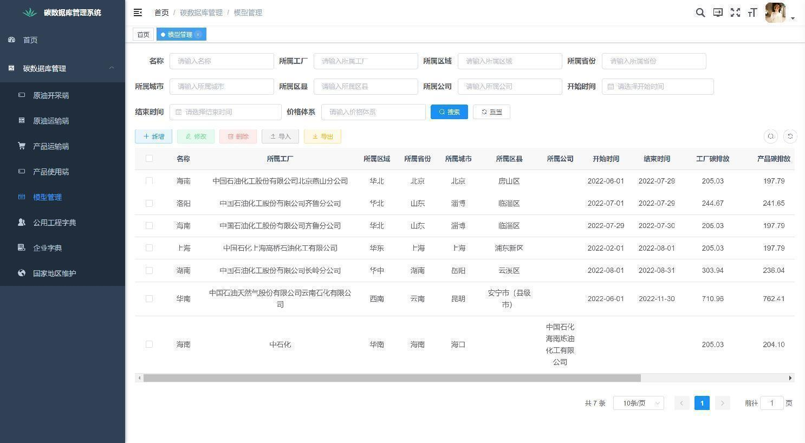

#### 3.5.1、搜索模型数据

在搜索框输入搜索的内容、或者选择条件点击搜索按钮，返回的数据显示在下方列表内，点击重置按钮则清空搜索内容和条件

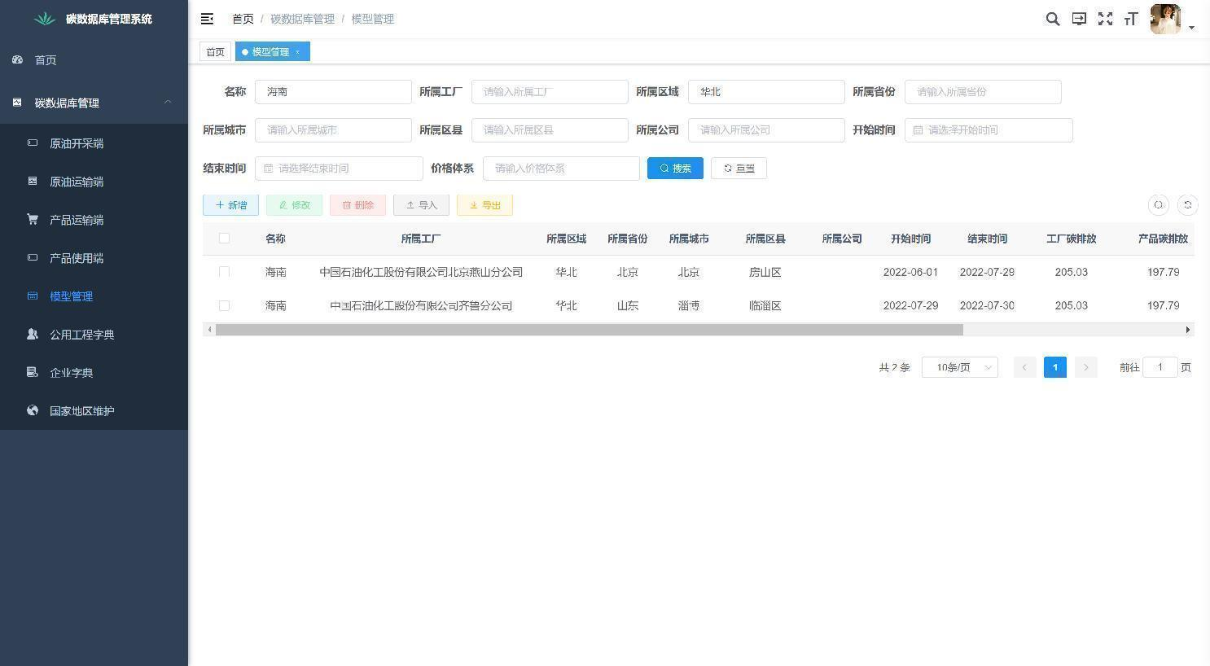

#### 3.5.2、新增模型数据

点击新增按钮，弹出添加模型数据框

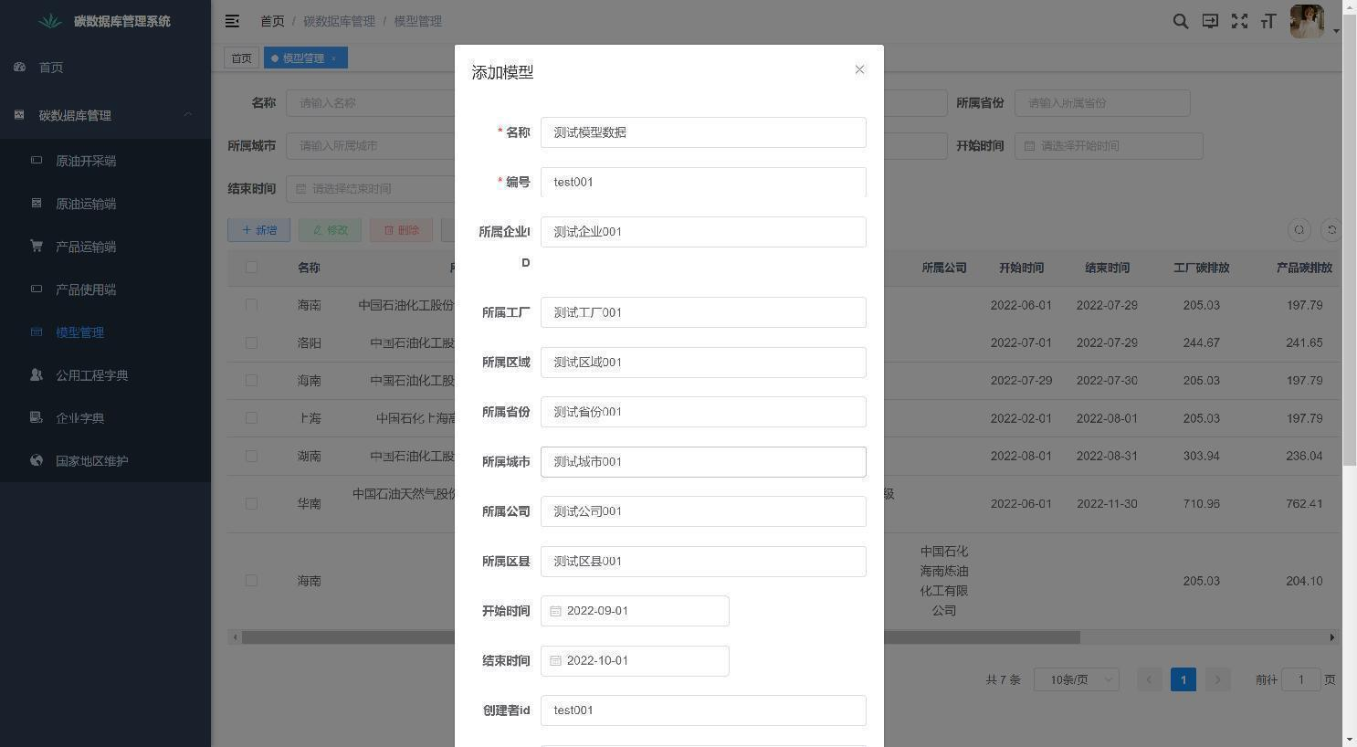

填写内容，点击确定按钮，返回操作结果

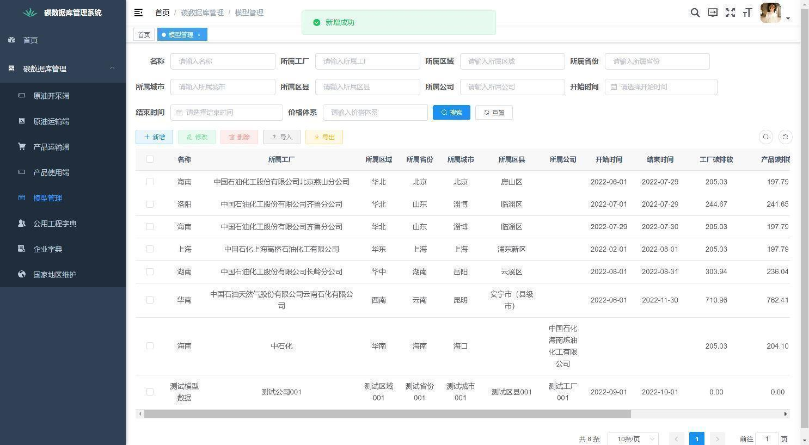

#### 3.5.3、修改模型数据信息

选中一条要修改的模型数据信息点击修改按钮或者点击模型数据信息右侧修改按钮，弹出修改模型数据框

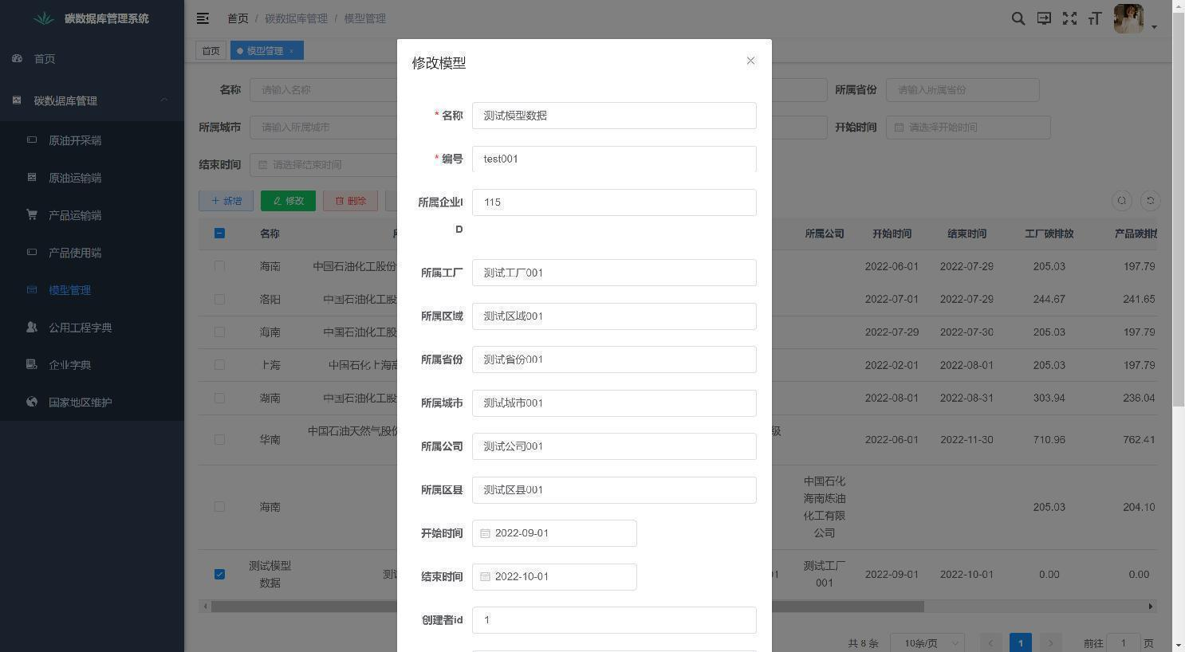

修改信息后点击发布，返回操作结果

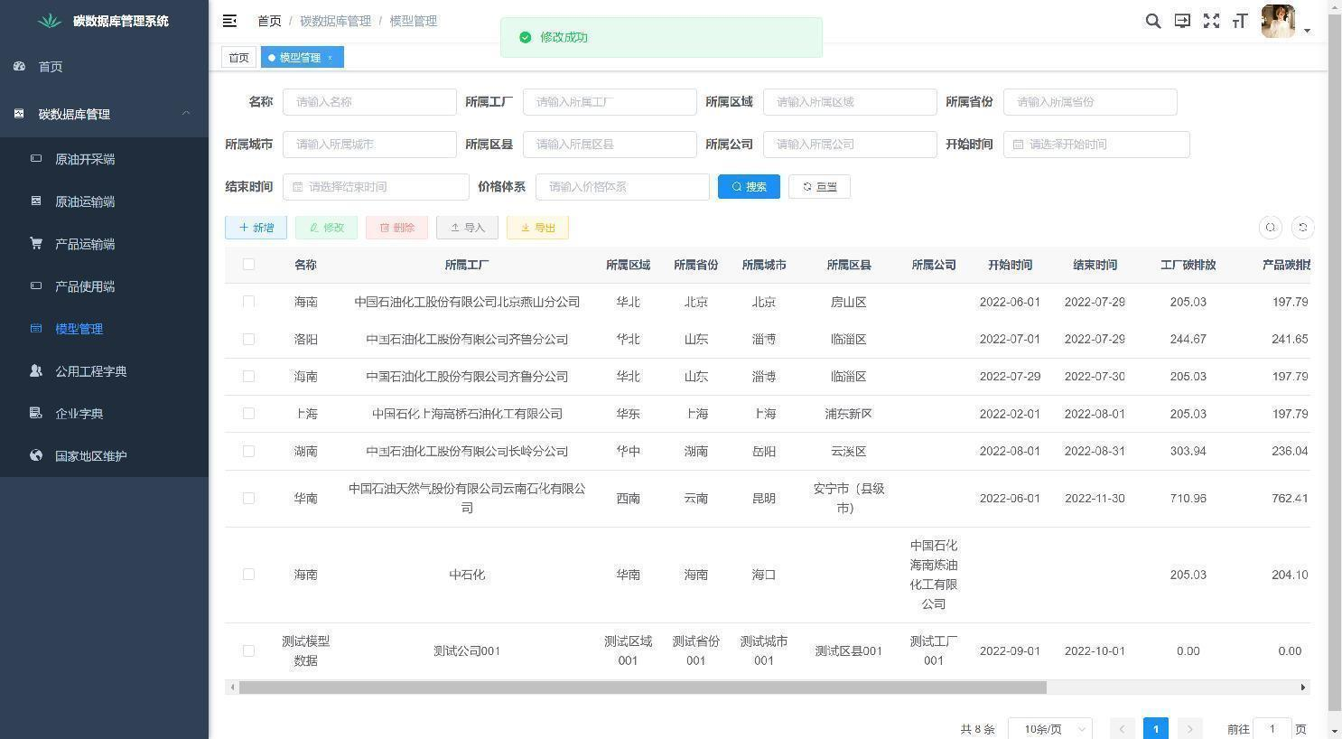

#### 3.5.4、删除模型数据

选中要删除的模型数据点击删除按钮或者点击模型数据右侧删除按钮

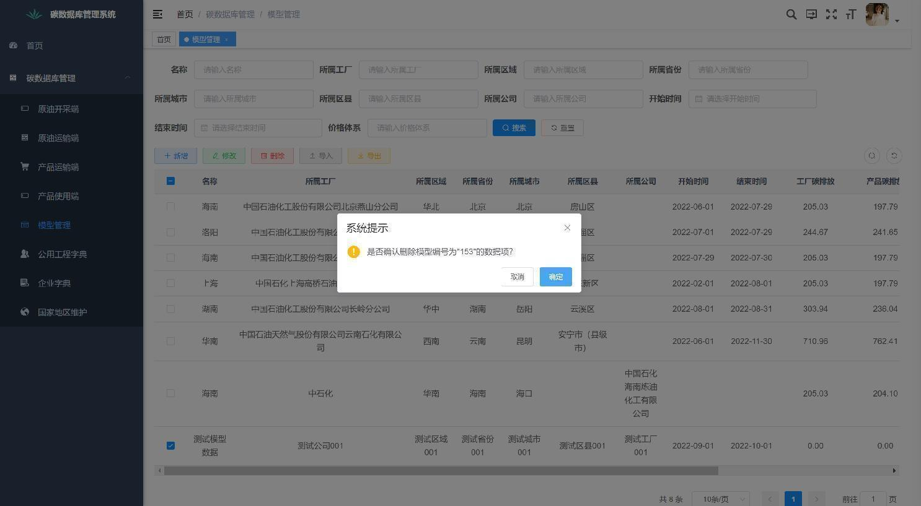

弹出操作提示框，点击确定，执行删除操作；点击取消则取消删除操作。

#### 3.5.5、模型数据导出

点击导出按钮导出现有模型数据

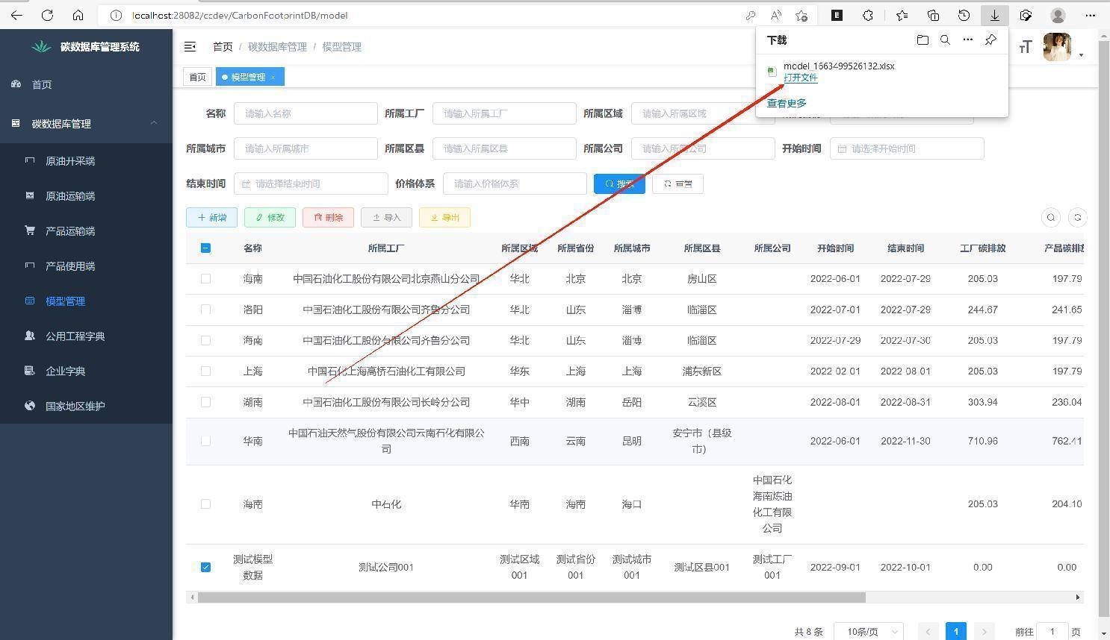

#### 3.5.6、模型数据导入

点击导入按钮可导入从装置库导出的excel（模型）数据

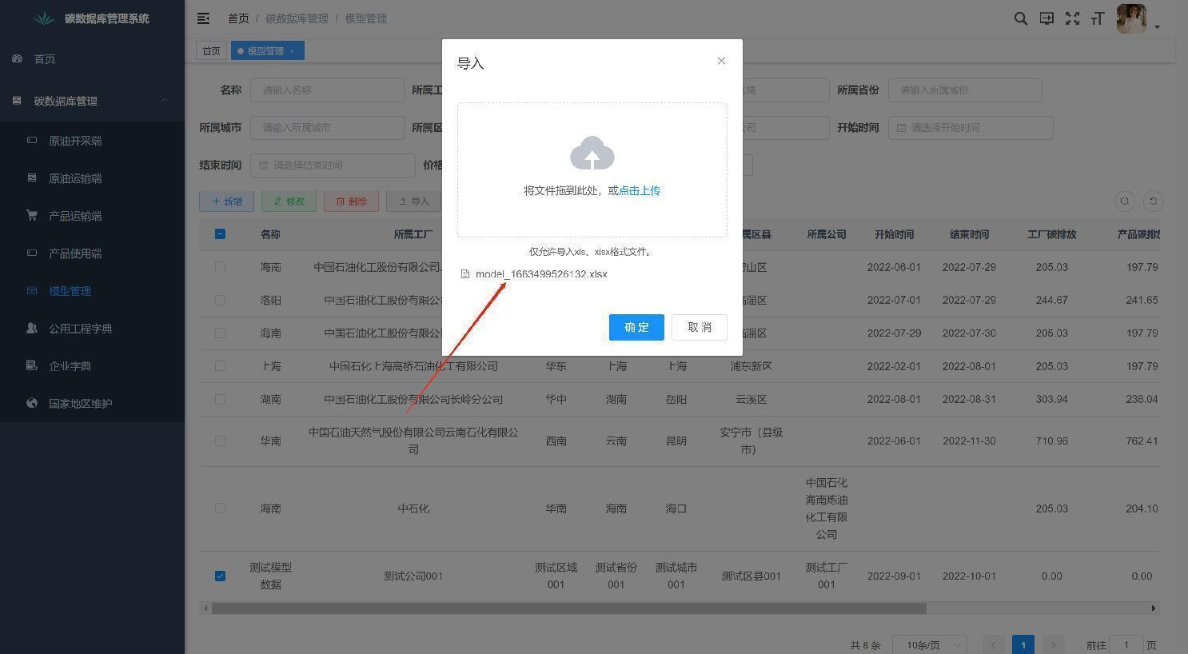

### 3.6、公用工程字典

公用工程字典是用于管理化学物质的字典项；点击公用工程字典菜单，打开公用工程字典管理页面，展示公用工程字典列表

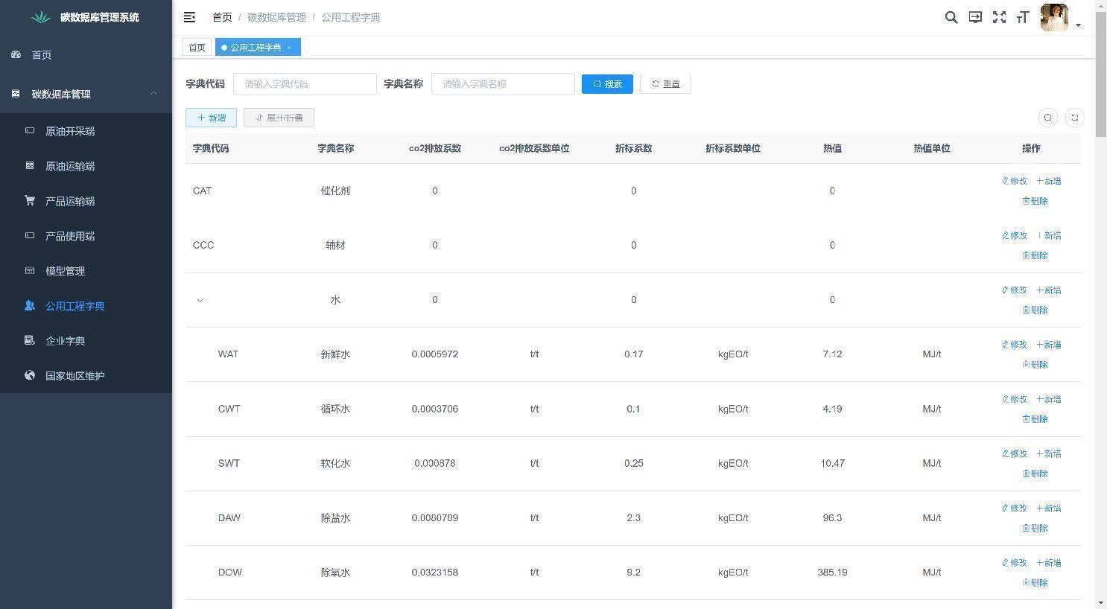

#### 3.6.1、搜索公用工程字典

在搜索框输入搜索的内容、或者选择条件点击搜索按钮，返回的数据显示在下方列表内，点击重置按钮则清空搜索内容和条件

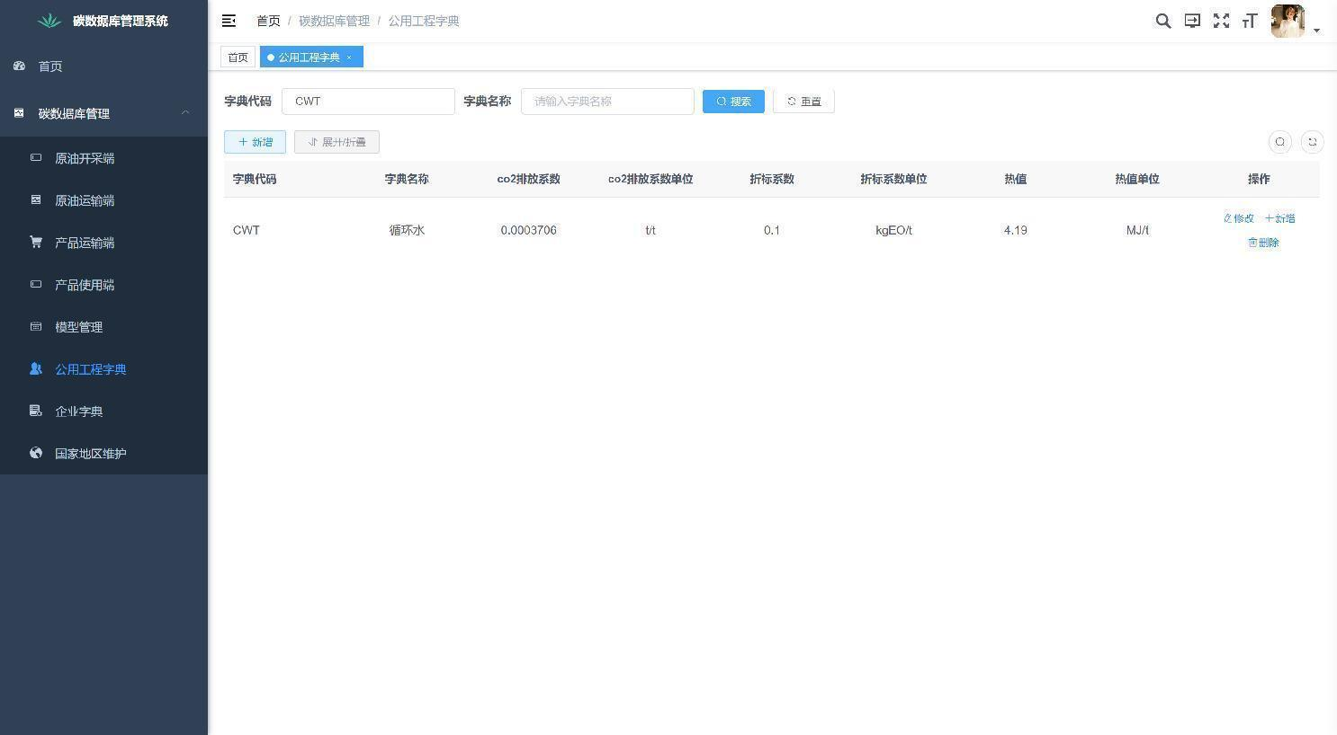

#### 3.6.2、新增公用工程字典

点击新增按钮，弹出添加公用工程字典框

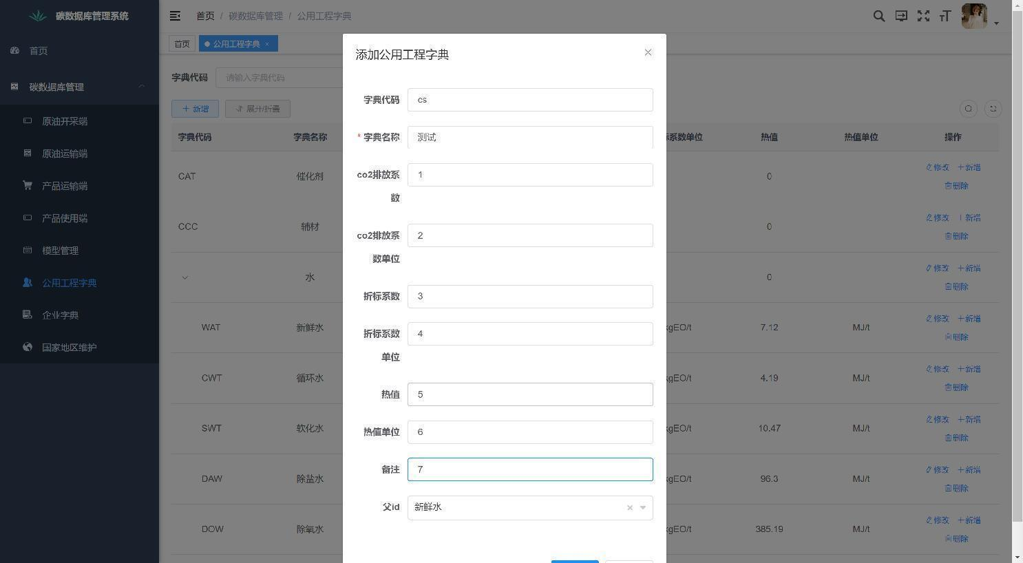

填写内容，点击确定按钮，返回操作结果

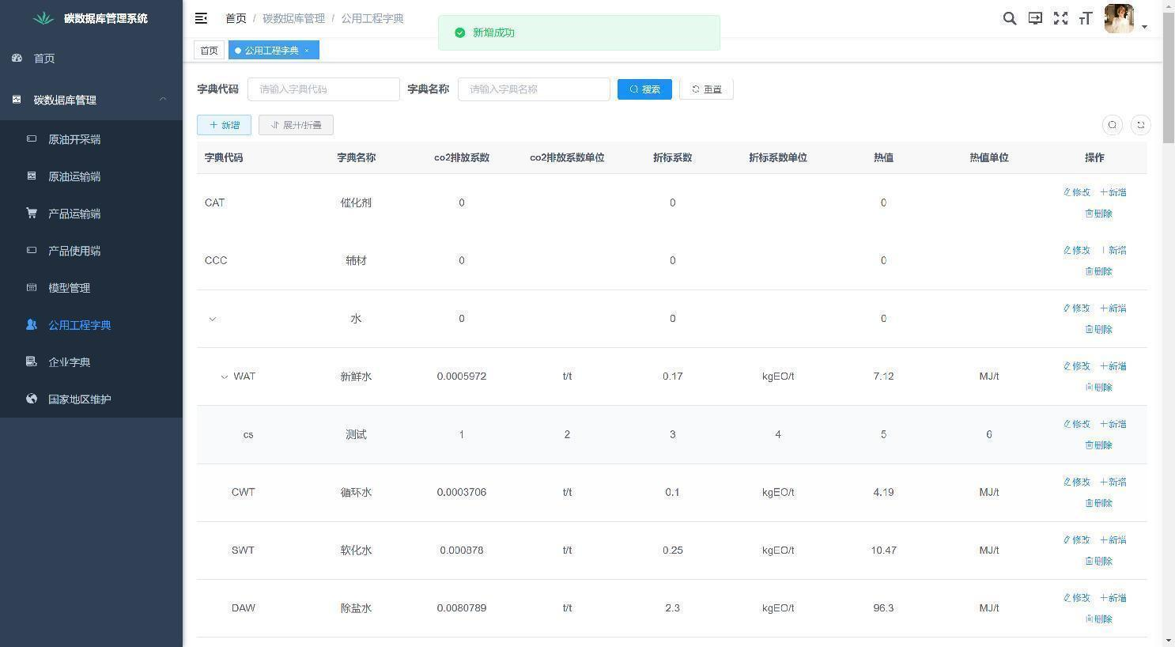

#### 3.6.3、修改公用工程字典信息

选中一条要修改的公用工程字典信息点击修改按钮或者点击公用工程字典信息右侧修改按钮，弹出修改公用工程字典框

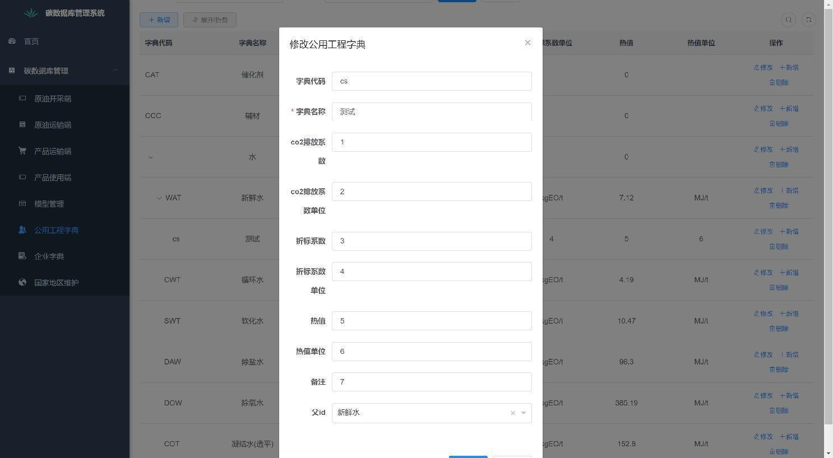

修改信息后点击发布，返回操作结果

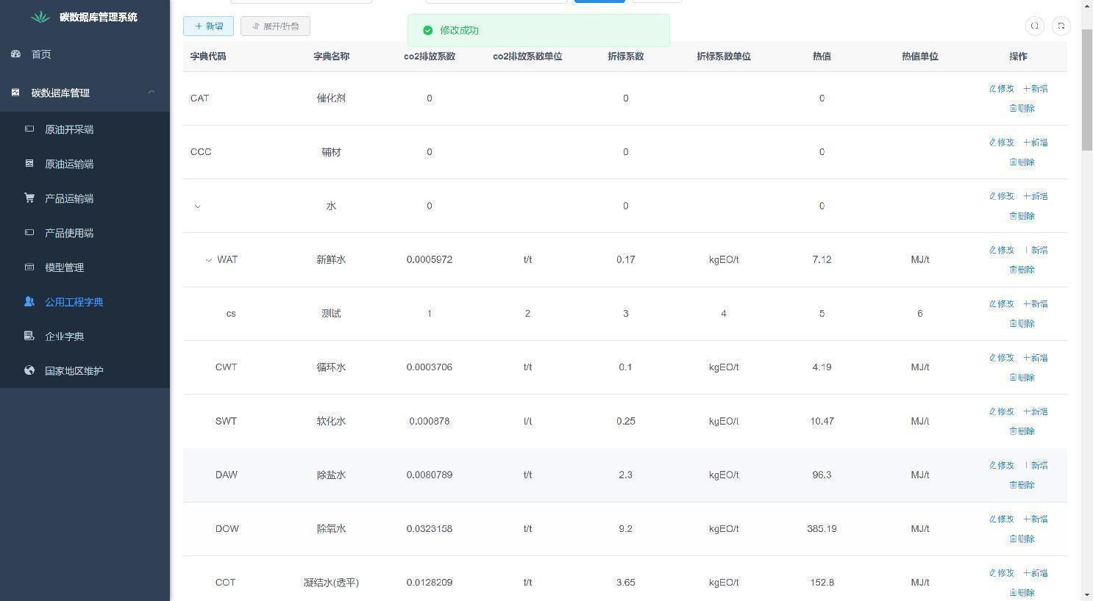

#### 3.6.4、删除公用工程字典

选中要删除的公用工程字典点击删除按钮或者点击公用工程字典右侧删除按钮

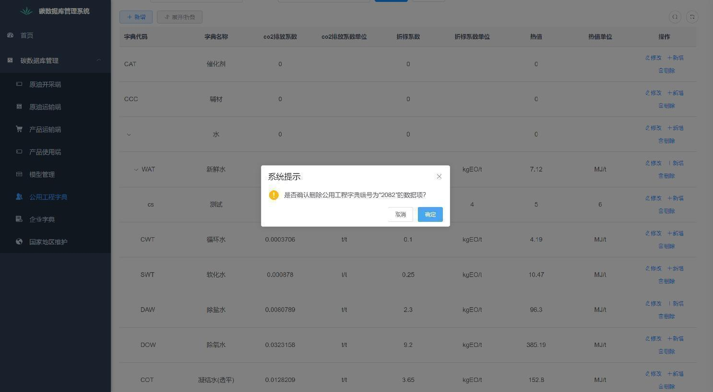

弹出操作提示框，点击确定，执行删除操作；点击取消则取消删除操作。

#### 3.6.5、展开折叠数据

数据列表为树表格结构，点击展开或折叠按钮更方便查看数据

折叠结构数据：

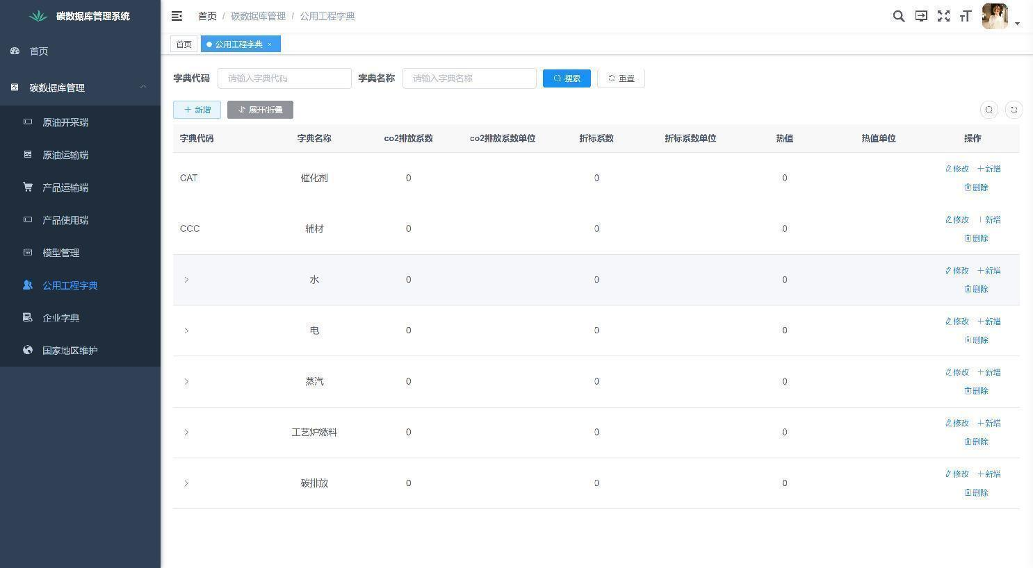

### 3.7、企业字典

企业字典用于维护企业信息。点击企业字典菜单，打开企业字典管理页面，展示企业字典列表

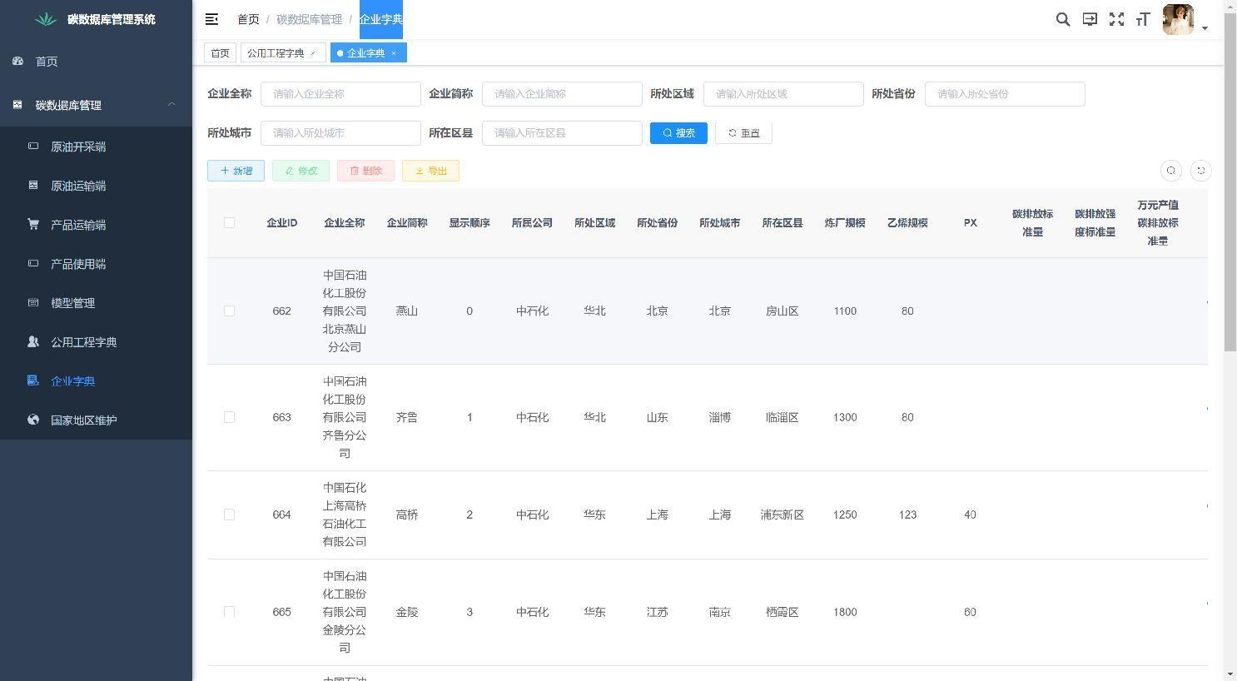

#### 3.7.1、搜索企业字典数据

在搜索框输入搜索的内容、或者选择条件点击搜索按钮，返回的数据显示在下方列表内，点击重置按钮则清空搜索内容和条件

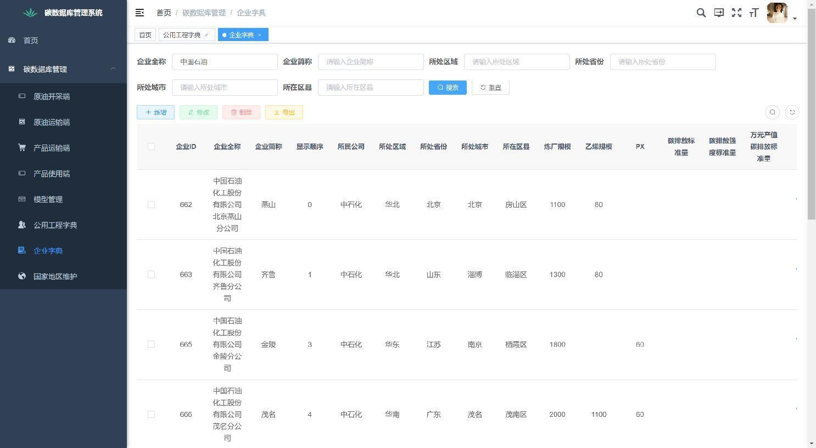

#### 3.7.2、新增企业字典数据

点击新增按钮，弹出添加企业字典数据框

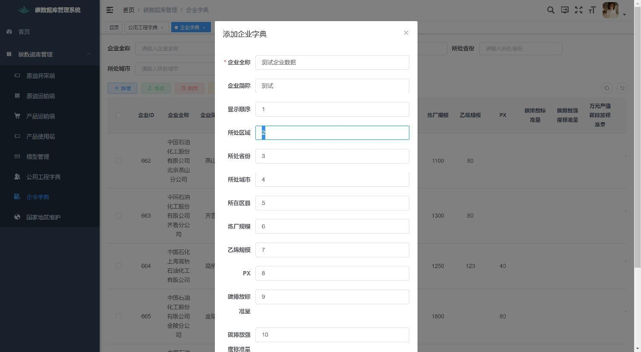

填写内容，点击确定按钮，返回操作结果

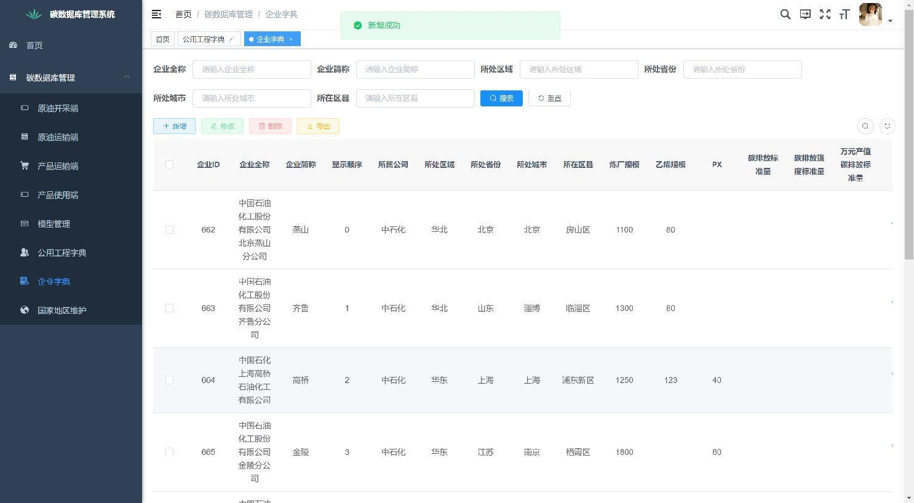

#### 3.7.3、修改企业字典数据信息

选中一条要修改的企业字典数据信息点击修改按钮或者点击企业字典数据信息右侧修改按钮，弹出修改企业字典数据框

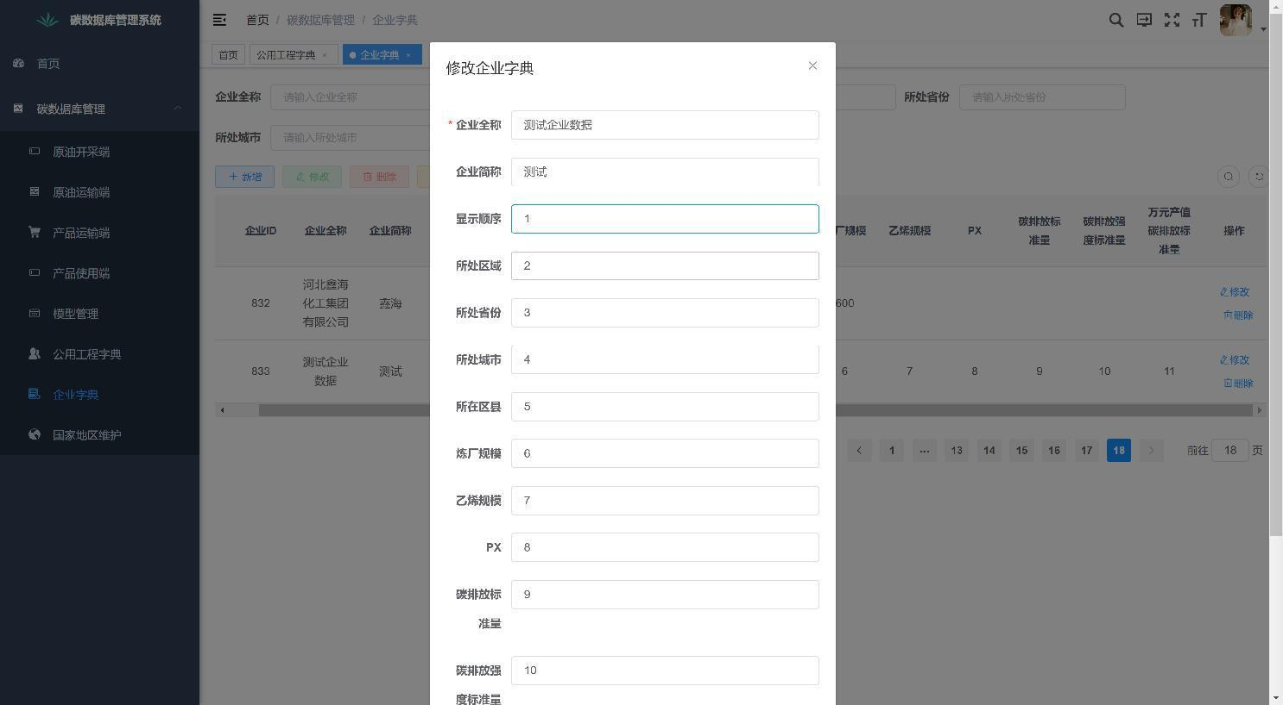

修改信息后点击发布，返回操作结果

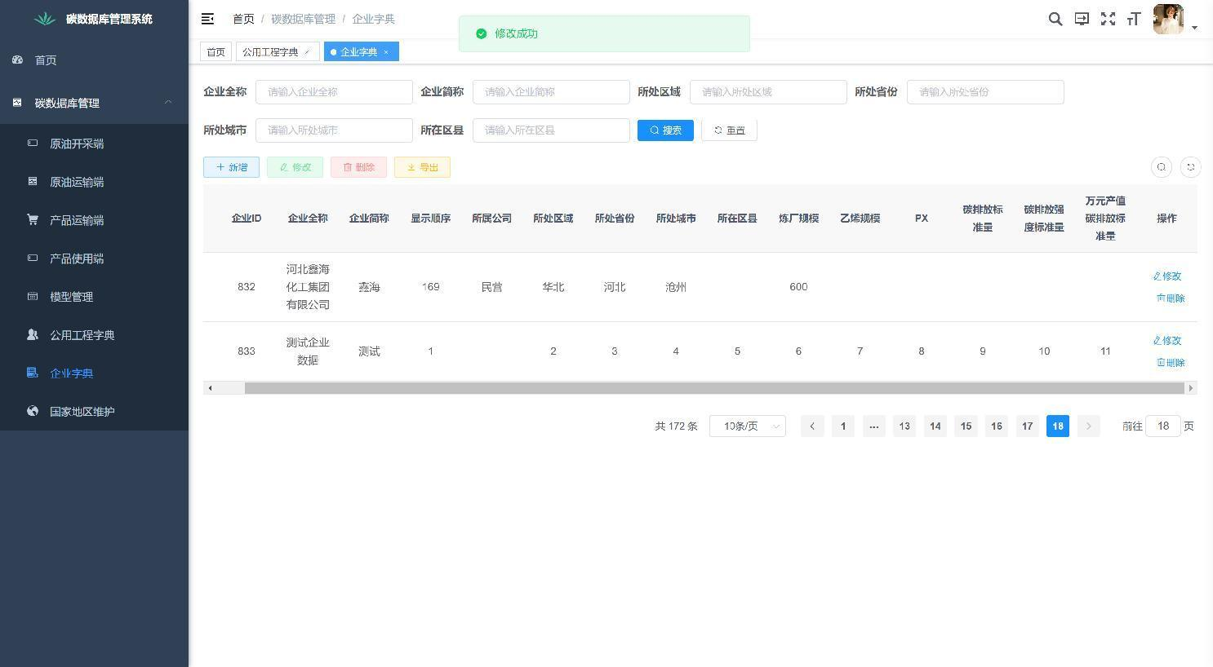

#### 3.7.4、删除企业字典数据

选中要删除的企业字典数据点击删除按钮或者点击企业字典数据右侧删除按钮

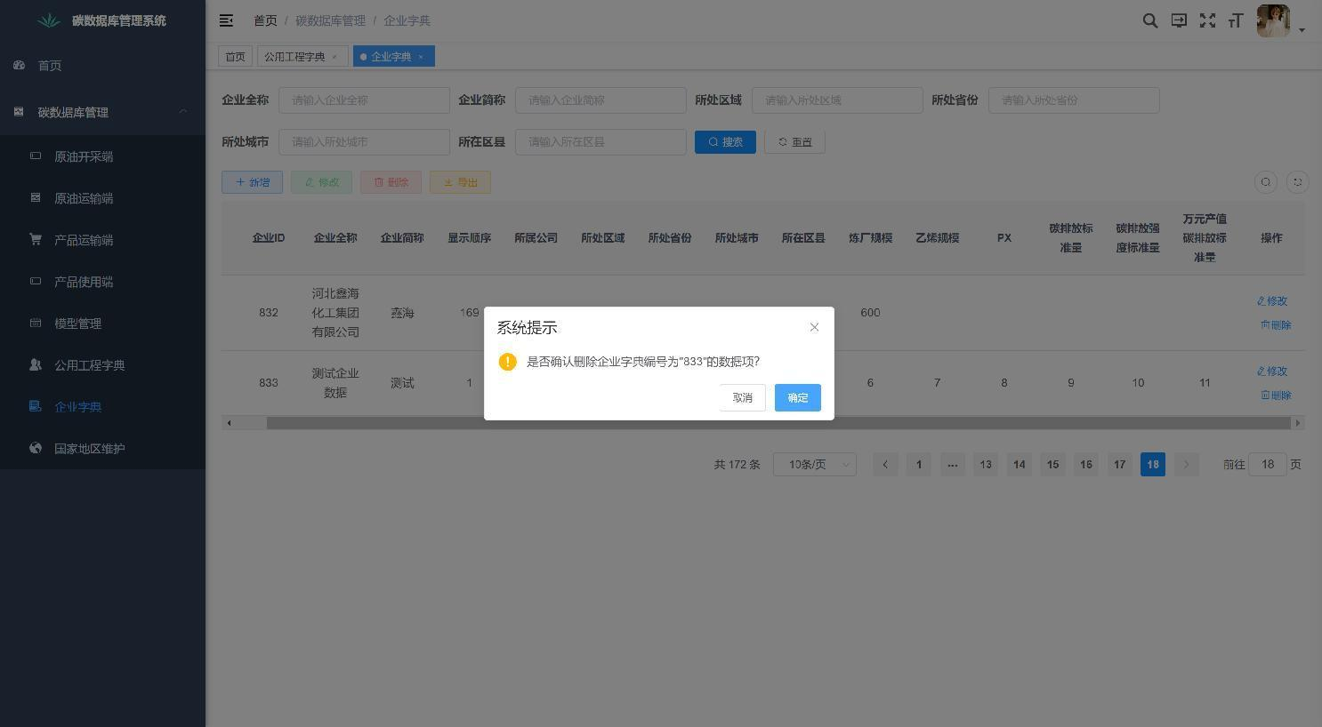

弹出操作提示框，点击确定，执行删除操作；点击取消则取消删除操作。

#### 3.7.5、企业字典数据导出

点击导出按钮导出现有企业字典数据

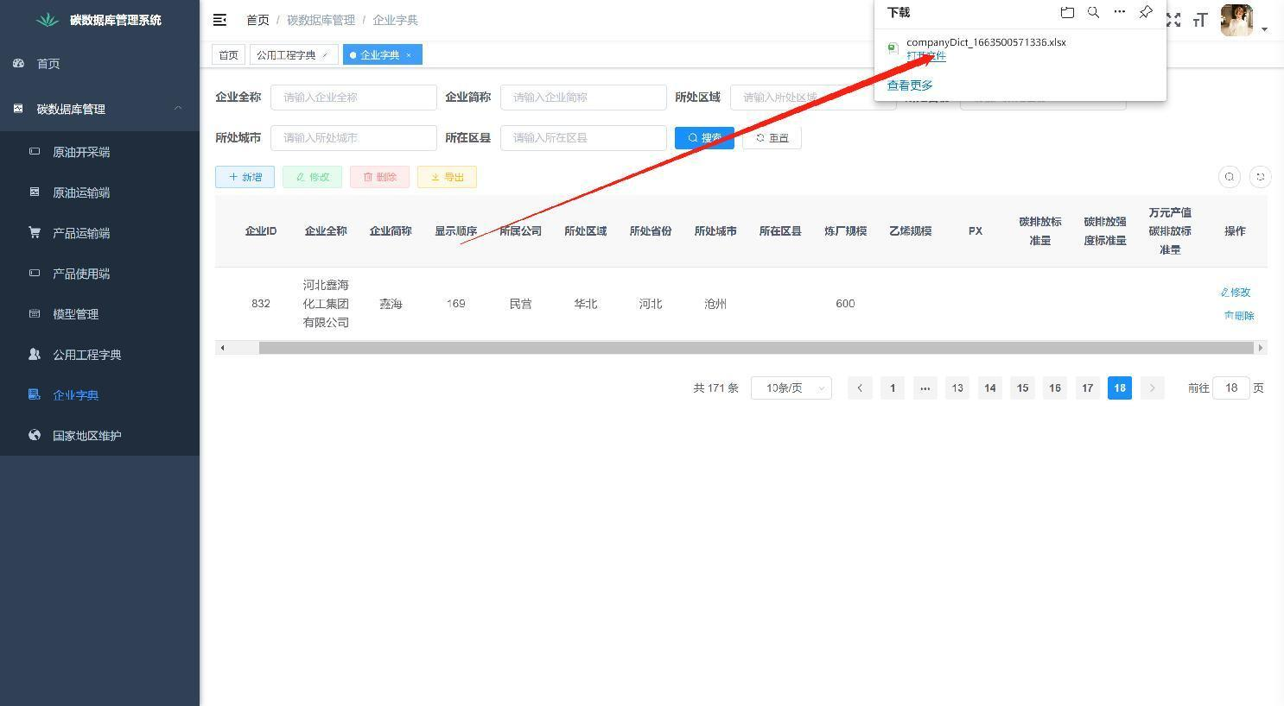

### 3.8、国家地区维护

国家地区维护用于维护国际地区的基本信息。点击国家地区维护菜单，打开国家地区管理页面，展示国家地区列表

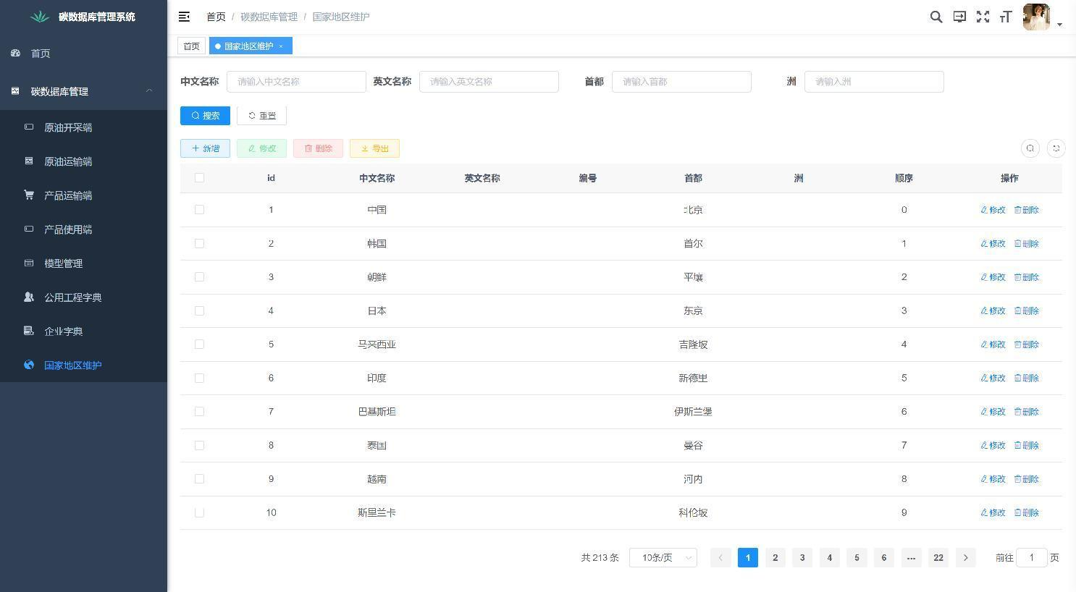

#### 3.8.1、搜索国家地区数据

在搜索框输入搜索的内容、或者选择条件点击搜索按钮，返回的数据显示在下方列表内，点击重置按钮则清空搜索内容和条件

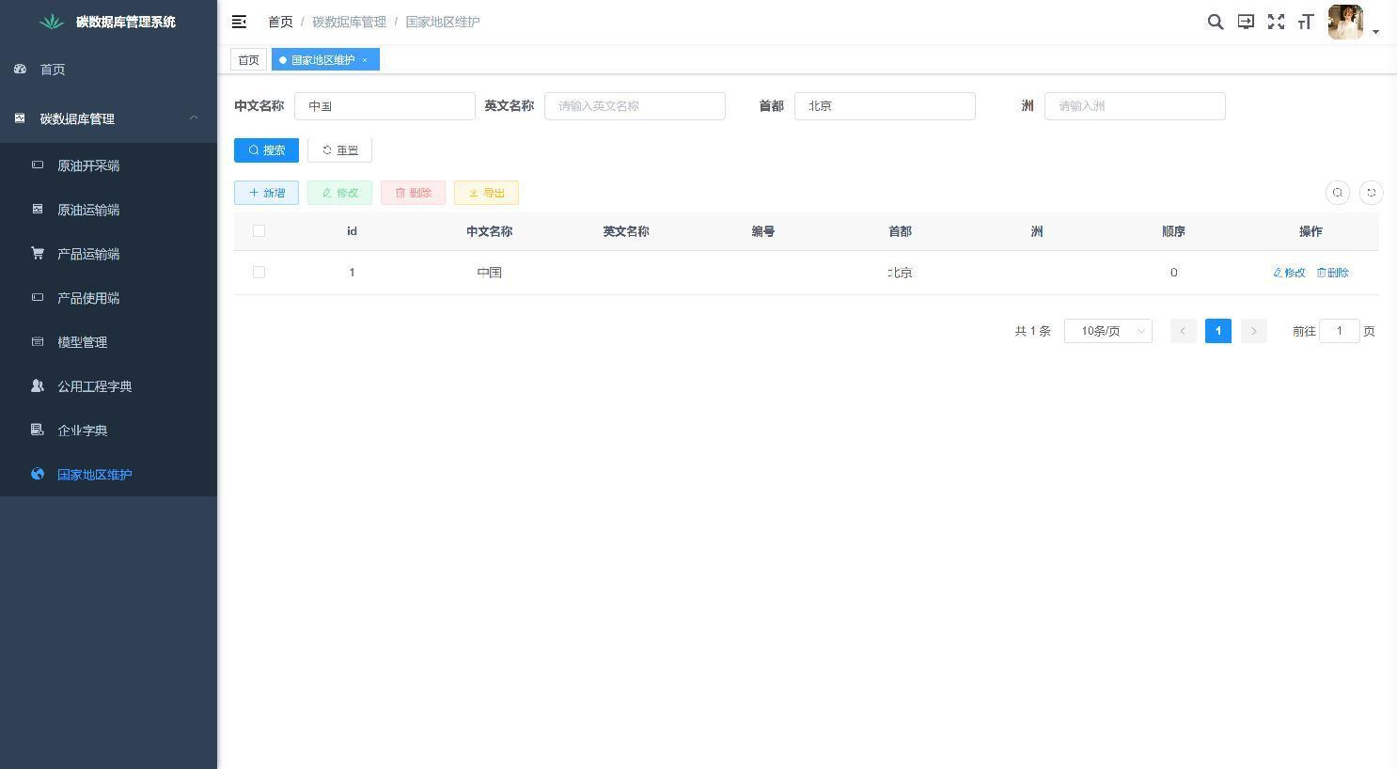

#### 3.8.2、新增国家地区数据

点击新增按钮，弹出添加国家地区数据框，上面填写国家信息、下面填写地区信息

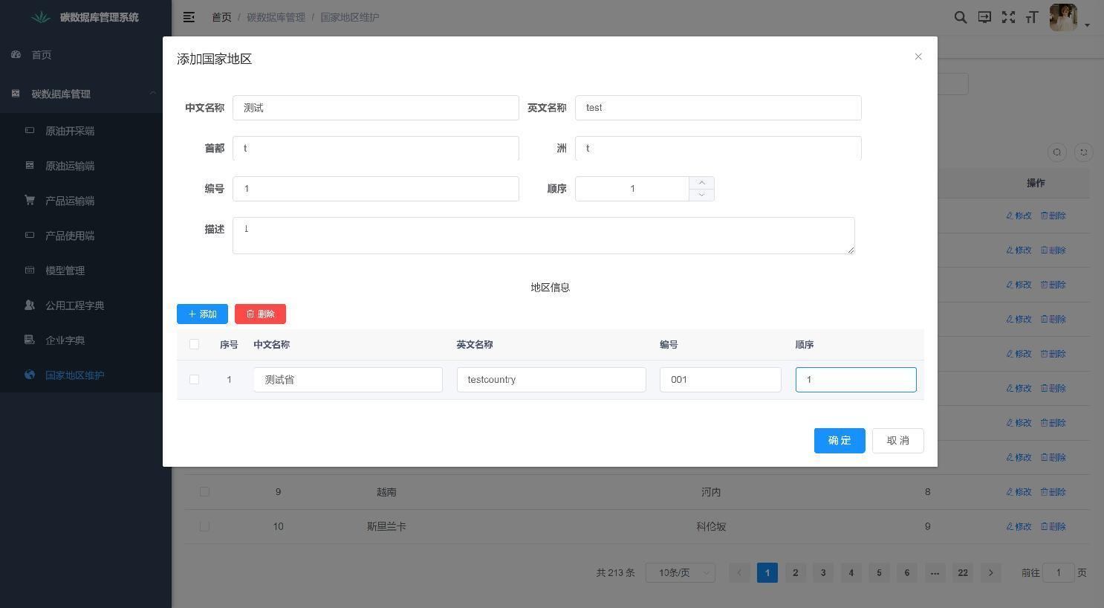

填写内容，点击确定按钮，返回操作结果

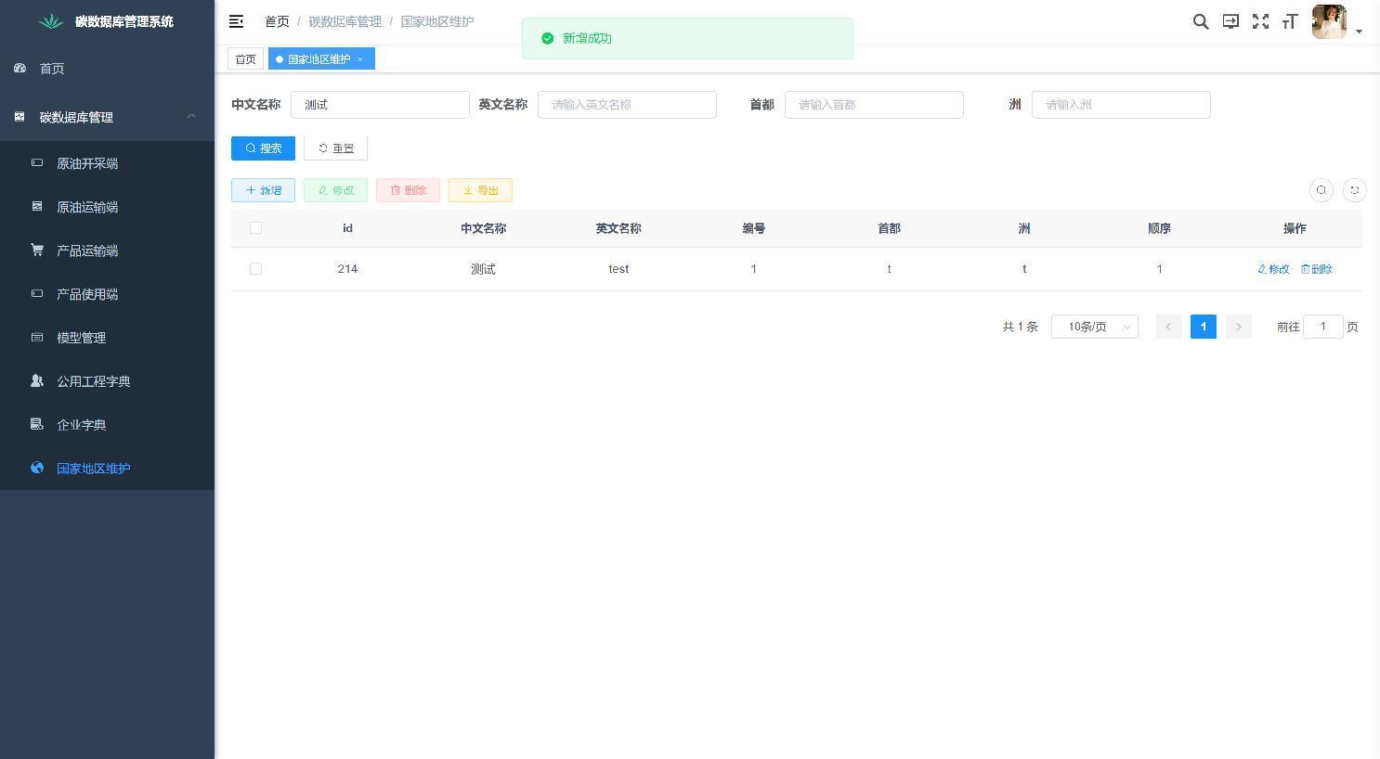

#### 3.8.3、修改国家地区数据信息

选中一条要修改的国家地区数据信息点击修改按钮或者点击国家地区数据信息右侧修改按钮，弹出修改国家地区数据框

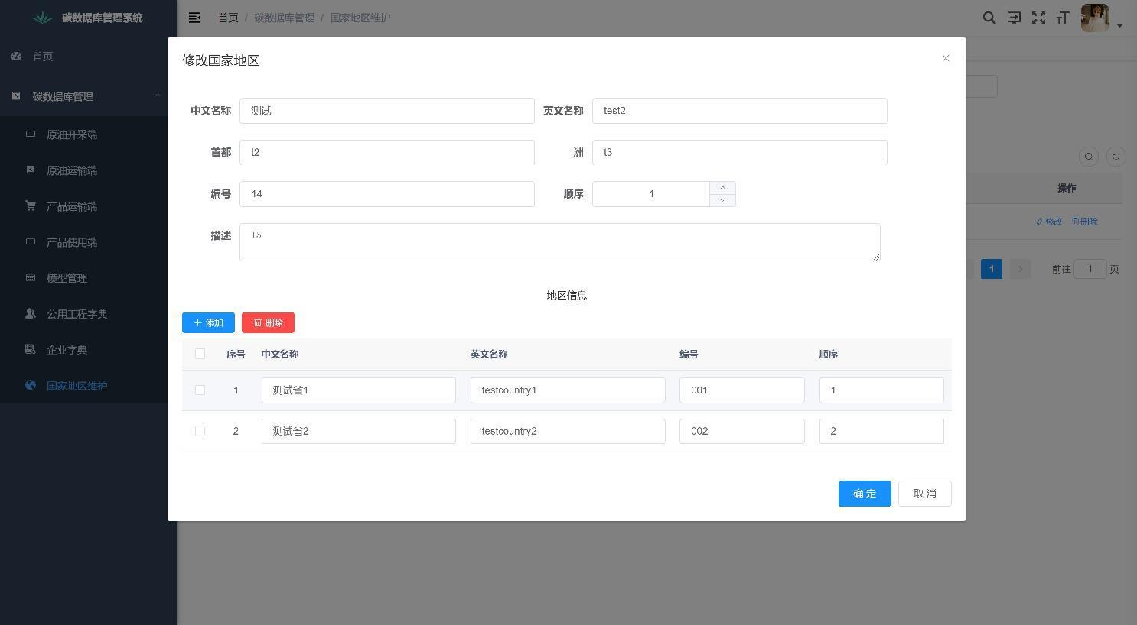

修改信息后点击发布，返回操作结果

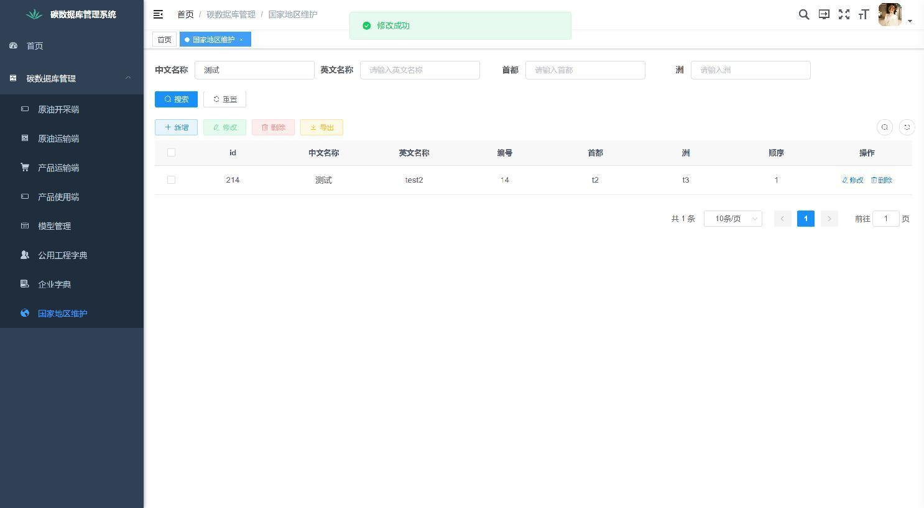

#### 3.8.4、删除国家地区数据

选中要删除的国家地区数据点击删除按钮或者点击国家地区数据右侧删除按钮

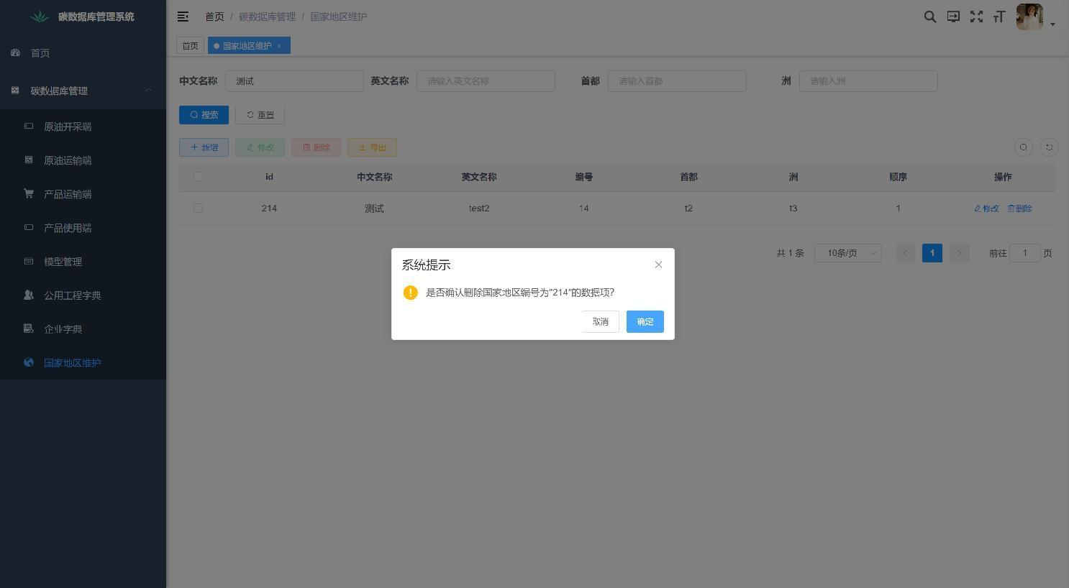

弹出操作提示框，点击确定，执行删除操作；点击取消则取消删除操作。

#### 3.8.5、国家地区数据导出

点击导出按钮导出现有国家地区数据

